**ELK调研文档**

# 概述

## 介绍

ELK由ElasticSearch、Logstash和Kiabana三个开源工具组成，用于集中化管理日志、分析、可视化。

1. Elasticsearch是个开源分布式搜索引擎，它的特点有：分布式，零配置，自动发现，索引自动分片，索引副本机制，restful风格接口，多数据源，自动搜索负载等。
2. Logstash是一个完全开源的工具，他可以对你的日志进行收集、过滤，并将其存储供以后使用（如，搜索）。
3. Kibana 也是一个开源和免费的工具，它Kibana可以为 Logstash 和 ElasticSearch 提供的日志分析友好的 Web 界面，可以帮助您汇总、分析和搜索重要数据日志。

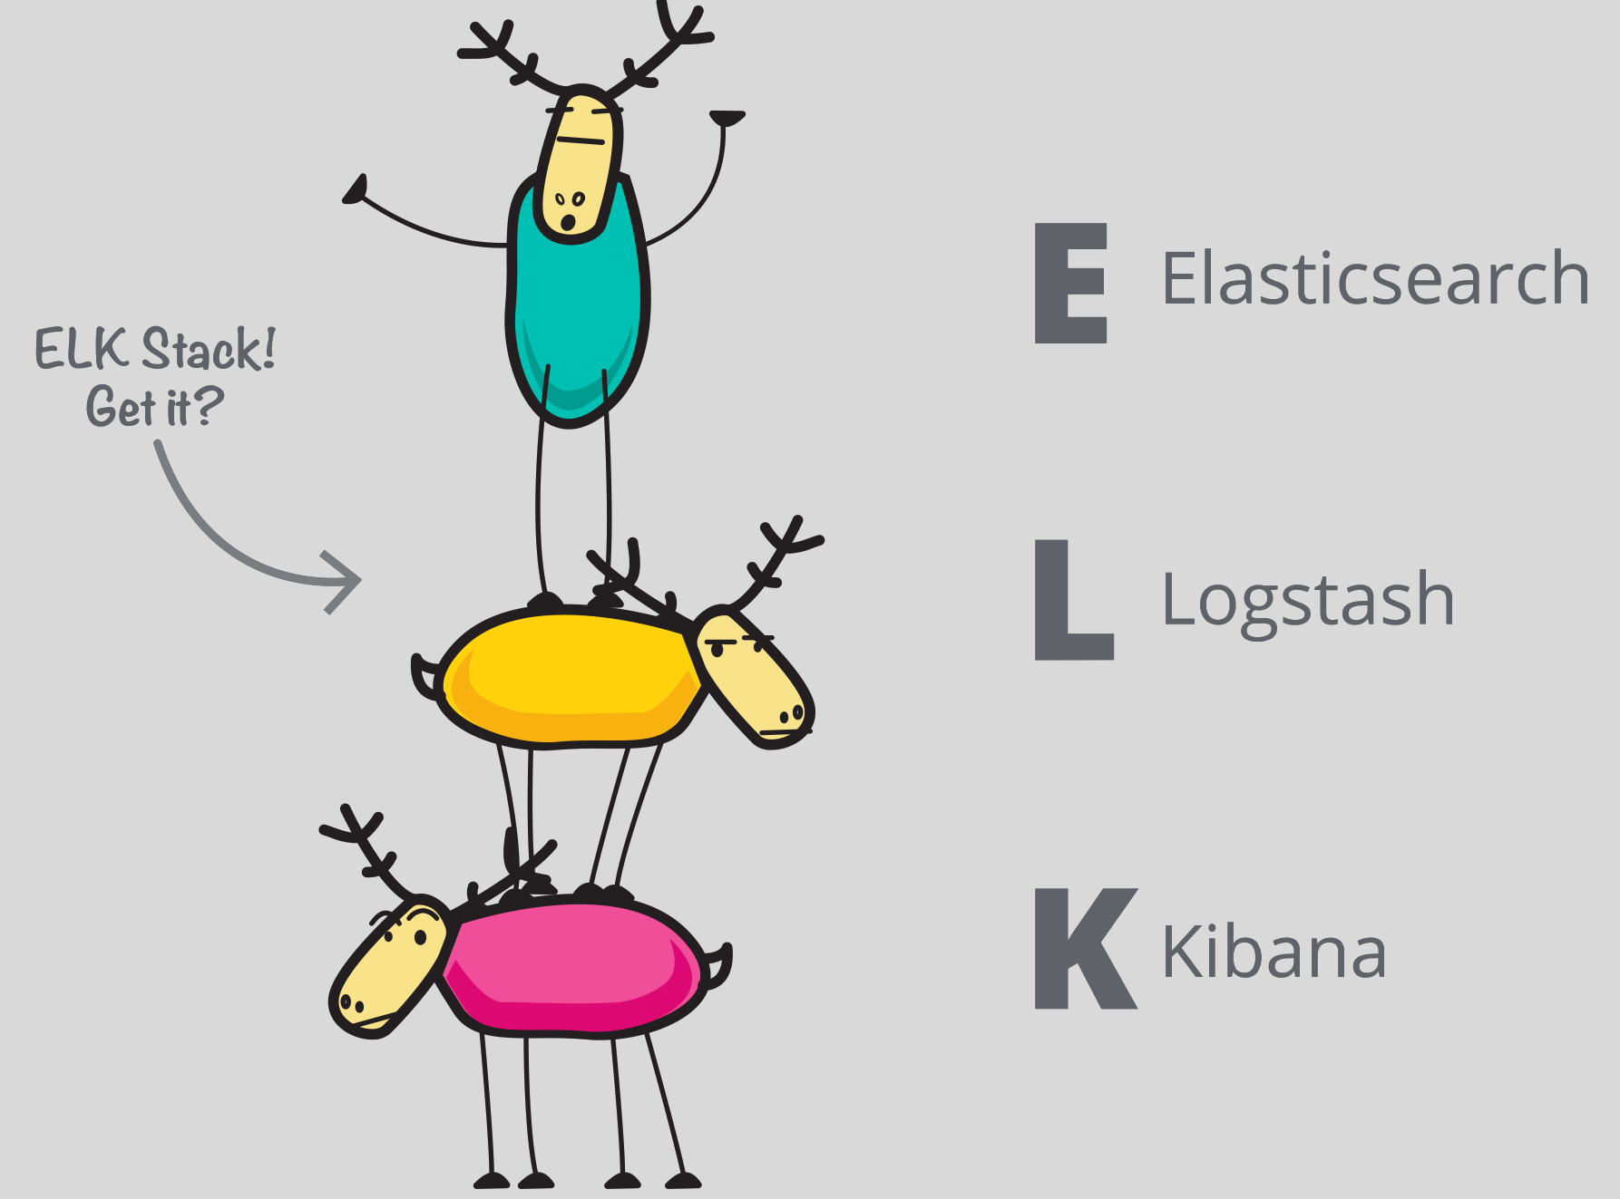

根据不同日志类型，有不同应用。日志有三种分类，包括：系统日志、应用程序日志、安全日志。系统运维和开发人员可以通过日志了解服务器软硬件信息、检查配置过程中的错误及错误发生的原因。经常分析日志可以了解服务器的负荷，性能安全性，从而及时采取措施纠正错误。

ELK 不是一款软件，而是 Elasticsearch、Logstash 和 Kibana 三种软件产品的首字母缩写。这三者都是开源软件，通常配合使用，而且又先后归于 Elastic.co 公司名下，所以被简称为 ELK Stack。根据 Google Trend 的信息显示，ELK Stack 已经成为目前最流行的集中式日志解决方案。

1. Elasticsearch：分布式搜索和分析引擎，具有高可伸缩、高可靠和易管理等特点。基于 Apache Lucene 构建，能对大容量的数据进行接近实时的存储、搜索和分析操作。通常被用作某些应用的基础搜索引擎，使其具有复杂的搜索功能；
2. Logstash：数据收集引擎。它支持动态的从各种数据源搜集数据，并对数据进行过滤、分析、丰富、统一格式等操作，然后存储到用户指定的位置；
3. Kibana：数据分析和可视化平台。通常与 Elasticsearch 配合使用，对其中数据进行搜索、分析和以统计图表的方式展示；
4. Filebeat：ELK 协议栈的新成员，一个轻量级开源日志文件数据搜集器，基于 Logstash-Forwarder 源代码开发，是对它的替代。在需要采集日志数据的 server 上安装 Filebeat，并指定日志目录或日志文件后，Filebeat 就能读取数据，迅速发送到 Logstash 进行解析，亦或直接发送到 Elasticsearch 进行集中式存储和分析。

Elastic Stack授权分为四级，即开源、基础级、黄金级和白金版，它们支持的功能依次增加。其中，开源和基础级授权所提供的功能可免费使用，而黄金级和白金版的功能则属于商业授权。

应用场景由于同属一个家族，Elastic Stack四大组件放在一起使用当然最为方便。Beats组件从分布式环境中的主机节点上采集数据发送给Logstash，而Logstash根据配置将数据过滤、清洗后再发送给Elasticsearch并编入索引，最后在Kibana中配置仪表盘、画布等并从Elasticsearch中读取数据将它们可视化。最典型的应用场景就是使用Elastic Stack从文件中收集日志，图1-1所示的就是一个在分布式环境中收集日志数据的部署图。

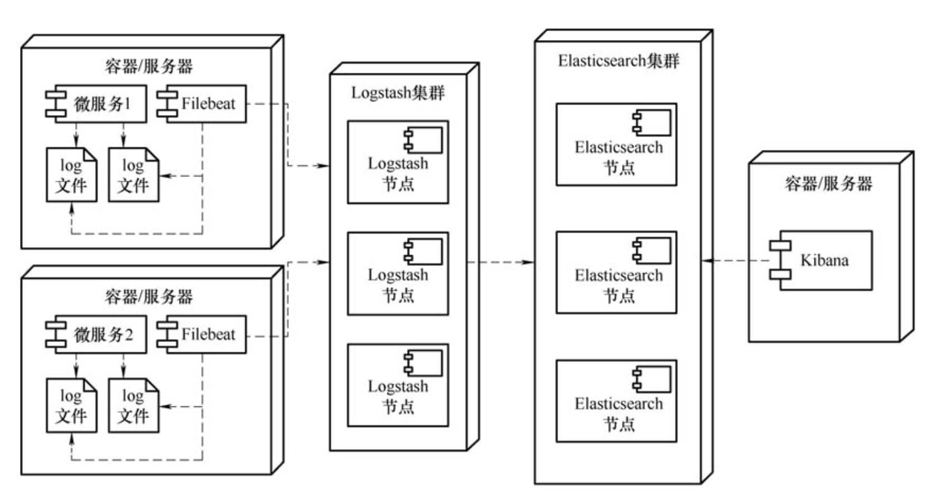

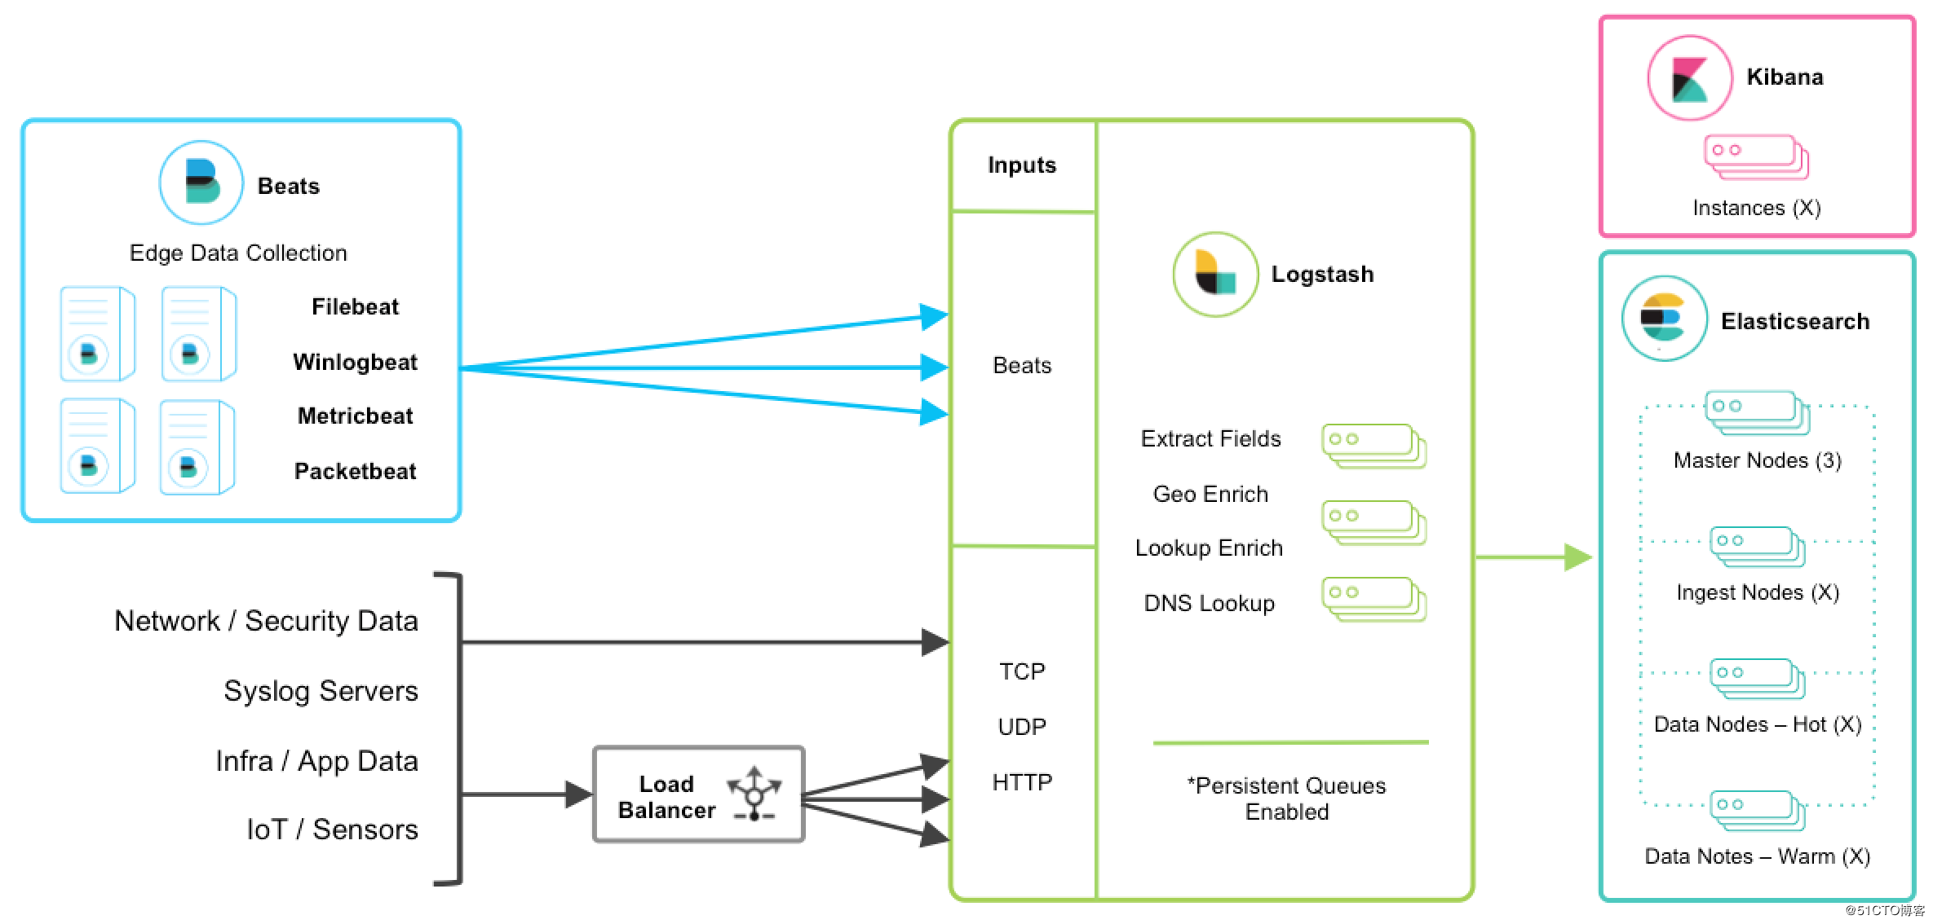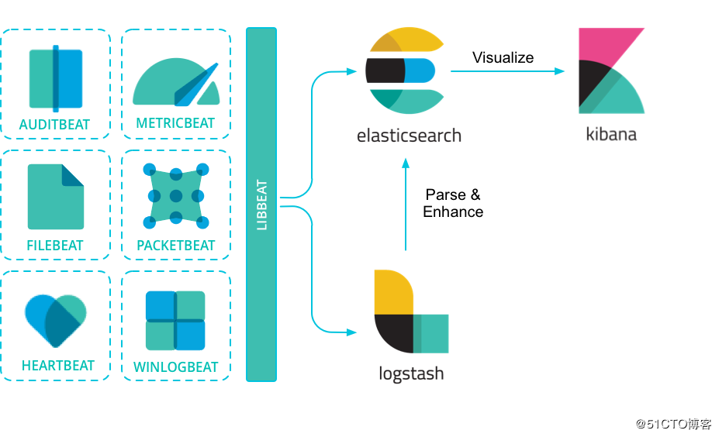

Elastic Stack中组件的作用：

● Elasticsearch：用于数据存储和数据检索，天然支持数据分片和复制，可以轻松实现扩容，在很多情况下也被当成NoSQL数据库独立使用。

● Logstash：用于数据清洗、数据传输，可以适配多种输入和输出数据源，同时还提供了丰富的过滤器插件。

● Kibana：用于数据可视化和数据分析，可以看作是Elasticsearch的界面。

●Filebeat：Beats组件中的一种，是一种安装于宿主机的轻量级组件，核心作用就是将宿主机上指定文件的内容提取出来并发送到指定的目的地。

# Elasticsearch

ES 中的每个索引都会被拆分为多个分片，并且每个分片都有多个副本。这些副本称为replication group（副本组，与PacificA中的副本组概念一致），并且在删除或添加文档的时候，各个副本必须同步。否则，从不同副本中读取的数据会不一致。我们把保持分片副本之间的同步，以及从中读取的过程称为数据副本模型（data replication model）。ES的数据副本模型基于主备模式（primary-backup model），主分片是所有索引操作的入口，它负责验证索引操作是否有效。一旦主分片接受一个索引操作，主分片的副分片也会接受该操作。下面讨论数据副本模型在写操作和读操作时如何交互。

## 基本写入模型

每个索引操作首先会使用routing参数解析到副本组，通常基于文档ID。一旦确定副本组，就会内部转发该操作到分片组的主分片中。主分片负责验证操作和转发它到其他副分片。ES维护一个可以接收该操作的分片的副本列表。这个列表叫作同步副本列表（in-sync copies），并由Master节点维护。正如它的名字，这个“好”分片副本列表中的分片，都会保证已成功处理所有的索引和删除操作，并给用户返回 ACK。主分片负责维护不变性（各个副本保持一致），因此必须复制这些操作到这个列表中的每个副本。

写入过程遵循以下基本流程：

（1）请求到达协调节点，协调节点先验证操作，如果有错就拒绝该操作。然后根据当前集群状态，请求被路由到主分片所在节点。

（2）该操作在主分片上本地执行，例如，索引、更新或删除文档。这也会验证字段的内容，如果未通过就拒绝操作（例如，字段串的长度超出Lucene定义的长度）。

（3）操作成功执行后，转发该操作到当前in-sync 副本组的所有副分片。如果有多个副分片，则会并行转发。

（4）一旦所有的副分片成功执行操作并回复主分片，主分片会把请求执行成功的信息返回给协调节点，协调节点返回给客户端。

## 基本读取模型

通过 ID 读取是非常轻量级的操作，而一个巨大的复杂的聚合查询请求需要消耗大量 CPU和内存资源。主从模式的一个好处是保证所有的分片副本都是一致的（正在执行的操作例外）。因此，单个in-sync中的某个副本也可以提供服务。当一个读请求被协调节点接收，这个节点负责转发它到其他涉及相关分片的节点，并整理响应结果发送给客户端。接收用户请求的这个节点称为协调节点。基本流程如下：（1）把读请求转发到相关分片。注意，因为大多数搜索都会发送到一个或多个索引，通常需要从多个分片中读取，每个分片都保存这些数据的一部分。（2）从副本组中选择一个相关分片的活跃副本。它可以是主分片或副分片。默认情况下， ES会简单地循环遍历这些分片。（3）发送分片级的读请求到被选中的副本。（4）合并结果并给客户端返回响应。注意，针对通过ID查找的get请求，会跳过这个步骤，因为只有一个相关的分片。

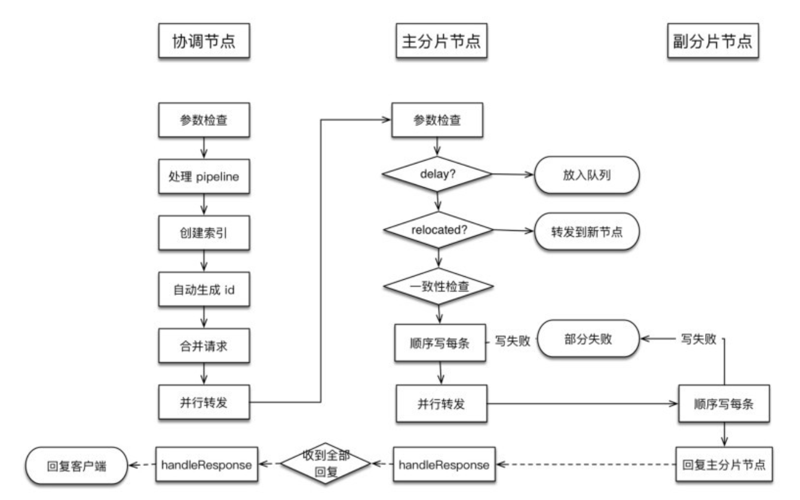

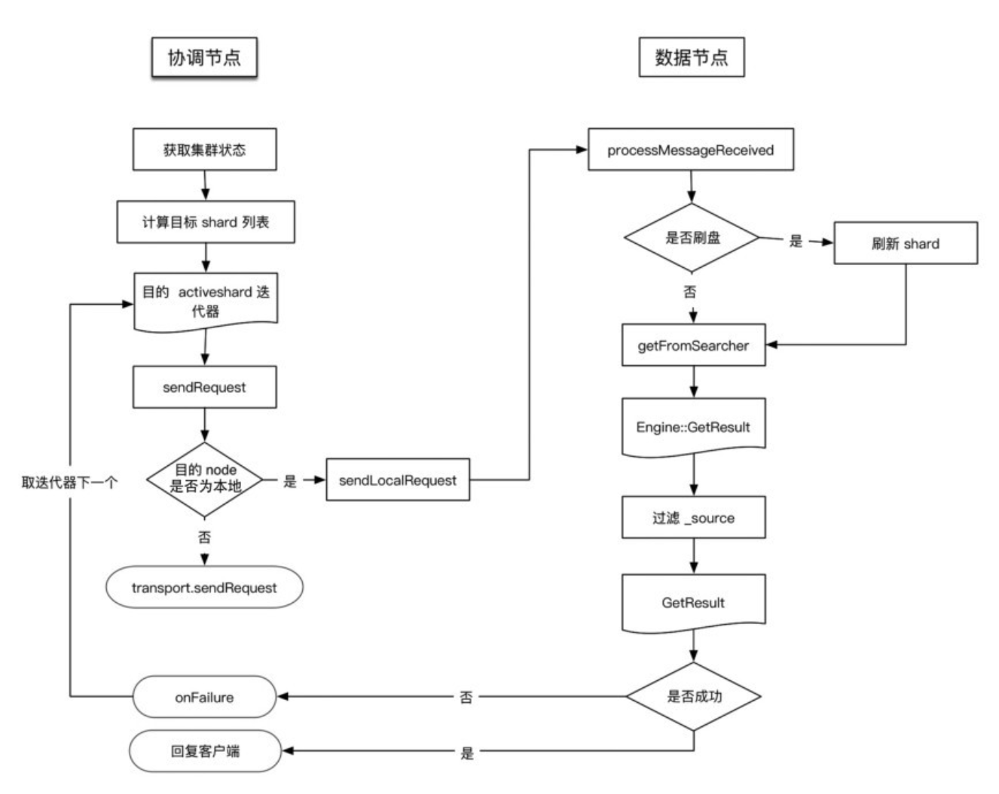

对数据建立索引和执行搜索的原理如下图所示。

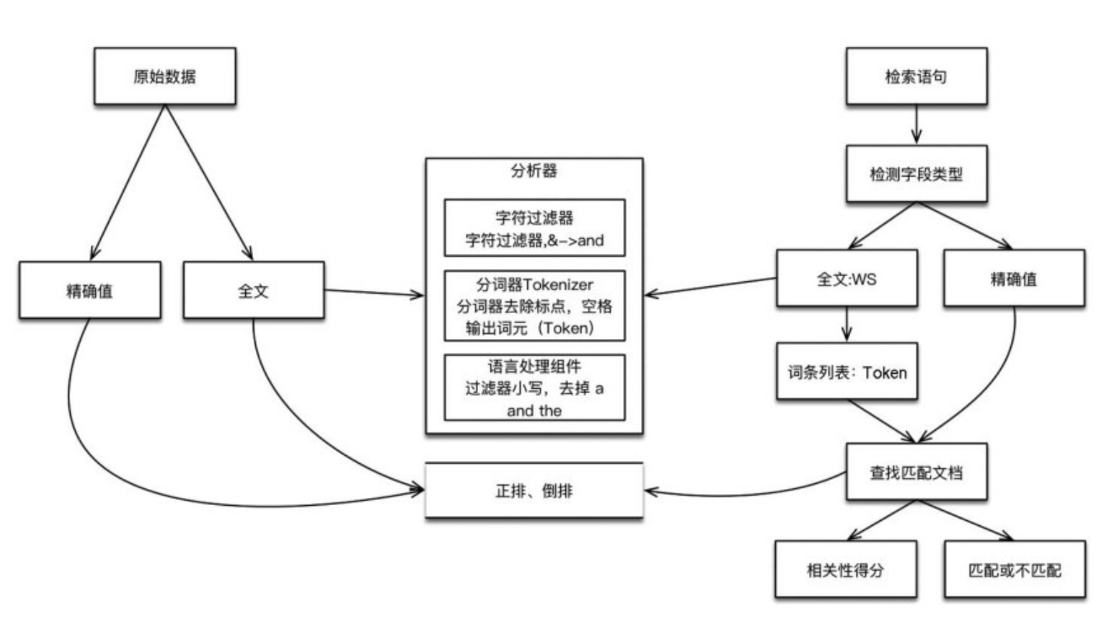

让我们从启动流程开始，先在宏观上看看整个集群是如何启动的，集群状态如何从Red变成Green，不涉及代码，然后分析其他模块的流程。本书中，集群启动过程指集群完全重启时的启动过程，期间要经历选举主节点、主分片、数据恢复等重要阶段，理解其中原理和细节，对于解决或避免集群维护过程中可能遇到的脑裂、无主、恢复慢、丢数据等问题有重要作用。集群启动的整体流程如下图所示。

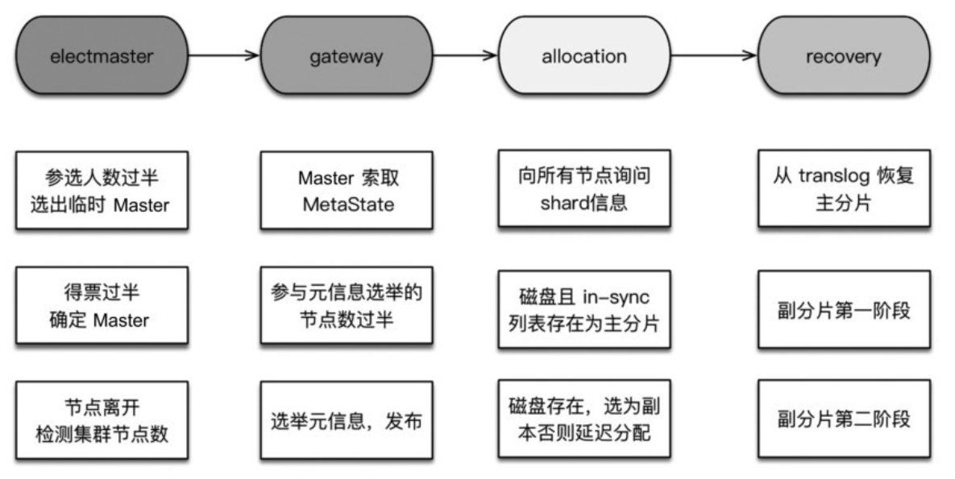

ES、HDFS、HBase使用主从模式，Cassandra使用无主模式。主从模式可以简化系统设计，Master作为权威节点，部分操作仅由Master执行，并负责维护集群元信息。缺点是Master节点存在单点故障，需要解决灾备问题，并且集群规模会受限于Master节点的管理能力。

集群健康状态

从数据完整性的角度划分，集群健康状态分为三种：· Green，所有的主分片和副分片都正常运行。· Yellow，所有的主分片都正常运行，但不是所有的副分片都正常运行。这意味着存在单点故障风险。· Red，有主分片没能正常运行。

集群状态

集群状态元数据是全局信息，元数据包括内容路由信息、配置信息等，其中最重要的是内容路由信息，它描述了“哪个分片位于哪个节点”这种信息。集群状态由主节点负责维护，如果主节点从数据节点接收更新，则将这些更新广播到集群的其他节点，让每个节点上的集群状态保持最新。

集群扩容

当扩容集群、添加节点时，分片会均衡地分配到集群的各个节点，从而对索引和搜索过程进行负载均衡，这些都是系统自动完成的。分片副本实现了数据冗余，从而防止硬件故障导致的数据丢失。下面演示了当集群只有一个节点，到变成两个节点、三个节点时的shard迁移过程示例（图片来自官网）。

分片分配过程中除了让节点间均匀存储，还要保证不把主分片和副分片分配到同一节点，避免单个节点故障引起数据丢失。分布式系统中难免出现故障，当节点异常时，ES会自动处理节点异常。当主节点异常时，集群会重新选举主节点。当某个主分片异常时，会将副分片提升为主分片。

## 分布式索引架构

## 缓存

节点查询缓存

查询缓存用于缓存查询的结果。每个节点上都有一个查询缓存，供节点上的所有分片共用。查询缓存使用的淘汰策略是LRU（最近最少使用）：当缓存满时，最近最少被使用的数据将被淘汰，为新数据腾出空间。

分片查询缓存

当Elasticsearch针对一个或多个索引执行查询时，协调节点在接收到查询请求后，会将请求转发给所有相关的数据结点，然后每个结点上的相关分片都会在本地执行查询，并将本地结果返回给协调节点，再由协调节点将这些分片级的结果合并成一个完整的结果集。

分片请求缓存模块负责将每个分片上的结果缓存起来，由此可以快速地响应查询次数最多（通常也是代价最大）的请求。通过这个缓存，经常使用的汇聚结果（比如网站主页上的内容）就可以被缓存起来，让响应更快。无论是否缓存，得到的汇聚结果都是相同的，不会得到过期数据。如果只有最新的索引上的数据会经常被更新，那就非常适合使用这个缓存了。旧索引上的结果在缓存中就可以直接得到。

字段数据缓存

字段数据缓存的使用时机是当查询涉及非倒排(uninverted)数据操作时。Elasticsearch所做的是将相关字段的全部数据加载到内存中，这就是字段数据缓存。这种缓存可以被Elasticsearch用于聚合和脚本计算，以及基于字段值的排序等场景。当第一次执行非倒排数据相关操作时，Elasticsearch会把所有相关字段的数据加载入内存，默认情况下这些给定字段的数据不会被移除。因此，可以快速用基于文档的方法访问索引文档中给定字段的值。需要注意的是，从硬件资源的角度来看，构建字段数据缓存代价通常很高，因为相关字段的所有数据都要加载到内存中，这需要消耗I/O操作和CPU资源。

## 倒排索引

倒排索引先将文档中包含的关键字全部提取出来，然后再将关键字与文档的对应关系保存起来，最后再对关键字本身做索引排序。用户在检索某一关键字时，可以先对关键字的索引进行查找，再通过关键字与文档的对应关系找到所在文档。这类似于查字典一样，字典的拼音表和部首表就是关键字索引，而拼音表和部首表中的内容就是关键字与文档的对应关系。

在Elasticsearch中，添加或更新文档时最重要的动作是将它们编入倒排索引，未被编入倒排索引的文档将不能被检索。也就是说，Elasticsearch中所有数据的检索都必须要通过倒排索引来检索，离开了倒排索引文档就相当于不存在。所以从检索的角度来看，文档以倒排索引的形式表现其存在性。正是基于这个原因，Elasticsearch没有引入库的概念，而是将文档的容器直接称为索引（Index）。而这里的索引就是倒排索引，或者更准确的说是一组倒排索引。在概念上可以将索引理解为文档在物理上的区分，同一索引中的文档具有相同的索引策略，或者说它们被编入到同一组索引中。从检索的角度来说，用户在检索文档时也要指定从哪一个索引中检索文档。所以从存储和检索两个角度来看，以索引区分文档实在是再合适不过了。在Elasticsearch中存储文档最好预先创建索引，尽管这并不是必须的。用户预先创建索引可以指明文档存储时怎么分词，如何创建索引等重要配置信息，这些对于提升检索速度显然是有益的。

因为文档存储前的分析和索引过程比较耗资源，所以为了提升性能，文档在添加到Elasticsearch中时并不会立即被编入索引。在默认情况下，Elasticsearch会每隔1s统一处理一次新加入的文档，可以通过index.refresh_interval参数修改。为了提升性能，在Elasticsearch 7中还添加了index.search.idle.after参数，它的默认值是30s。其大体含义是，如果索引在一段时间内没有收到检索数据的请求，那么它至少要等30s后才会刷新索引数据。所以，从这两个参数的作用来看，Elasticsearch实际上是准实时的（Near Realtime，NRT）。也就是说，新添加到索引中的文档，有可能在一段时间内不能被检索到。如果的确需要立即检索到文档，Elasticsearch也提供了强制刷新到索引的方式，包括使用_refresh接口和在操作文档时使用refresh参数。

## 核心类型

核心数据类型是字段数据类型的基础，它们涵盖了大多数文档字段的应用场景。核心类型可以分为字符串、数值、日期、布尔等几种大的类型，每种大的类型下可能会包含一些更具体的数据类型。

Elasticsearch提供了丰富的客户端API操作和访问文档，支持Java、JavaScript、Groovy、.NET、PHP、Perl、Python、Ruby等多种语言。但Elasticsearch最基本的访问方式还是通过REST接口，以HTTP协议的形式操作文档数据。

Elasticsearch官方提供的Java客户端API底层其实也是基于HttpClient框架，它在此基础上做封装并提供了两种解决方案。第一种解决方案封装的比较简单，开放出来的接口还是REST调用形式，但使用的客户端、请求、响应等对象已经被封装为Elasticsearch相关的类型，所以被称为低级REST客户端（LowLevel REST Client）

Elasticsearch提供的第二种解决方案建立在低级REST客户端基础之上，它将几乎所有Elasticsearch访问接口都封装为对象和方法，在调用过程中已经没有明显的REST语法形式了。由于这种解决方案面向对象级别更高，所以被称为高级REST客户端（High Level REST Client）

索引可以理解为文档的容器，文档以索引体现其存在性。未编入索引的文档将不能被检索到，即使它们实际已经存储在Elasticsearch中。映射是文档如何编入索引的映射关系，但并不需要预先定义，可以由Elasticsearch自动生成。文档则是实际存储在Elasticsearch中的数据，是一种半结构化的JSON文档。文档中的全文本数据会预先分析并提取词项，词项则会编入索引以提高检索文档的效率。

## Elasticsearch索引与文档

容量控制与缓存机制索引容量由分片数量和分片容量决定，分片数量可以通过_split接口扩容，也可以通过_shrink接口缩容。需要注意的是，这种扩容、缩容的方式依然是将原索引扩容、缩容到新索引上，并不是在原索引上做扩展；而且使用_split接口扩容时，分片扩容依然存在上限，如果增加分片的数量超过了容量上限，就只能通过_reindex接口对索引做重新索引。

对于索引，主要介绍了索引的三个特征：别名、配置和映射。这三个特征在创建索引时可以定义，在索引创建之后也可以通过相应的接口更改。同时，索引还可以使用动态字段、动态模板和索引模板等机制，在添加文档时自动完成索引和字段的创建和更新。本章还简单地讨论了有索引相关的性能问题，包括索引容量的扩大和缩小，以及索引三种缓存机制等。对于文档，本章则主要讨论了对文档的CRUD，这些主要是通过文档ID实现的。尤其是对文档的查询，单纯通过文档ID做查询是满足不了实际需求的。从下一章开始，将正式进入Elasticsearch的最强项——文档检索。

## Elasticsearch分析与检索

虽然通过文档_id可以获取到文档，但_id字段一般都是一个无意义的值，在实际应用中更多是使用文档其他有意义字段做检索。Elasticsearch提供了一个专门用于检索的_search接口，这个接口可以根据指定的查询条件检索文档，Elasticsearch强大的检索能力都体现在对这个接口的应用上。

Elasticsearch在使用from和size处理分页问题时会将所有数据全部取出来，然后再截取用户指定范围的数据返回。所以在查询非常靠后的数据时，即使使用了from和size定义的分页机制依然有内存溢出的可能，而index.max_result_window设置的10000条则是对Elasticsearch的一种保护机制。

## 分析器与规整器

在Elasticsearch中，文档编入索引时会从全文数据中提取词项，这个过程被称为文档分析（Analysis）。文档分析不仅存在于文档索引时，也存在于文档检索时。文档分析会从查询条件的全文数据中提取词项，然后再根据这些词项检索文档。文档分析器（Analyzer）是Elasticsearch中用于文档分析的组件，通常由字符过滤器（Character Filter）、分词器（Tokenizer）和分词过滤器（Token Filter）三部分组成。它们就像是连接在一起的管道，共同完成对全文数据的词项提取工作。

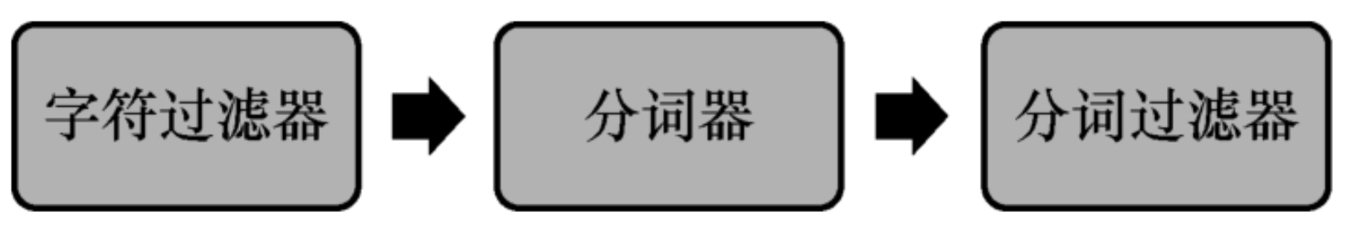

Elasticsearch还提供了许多与文档检索有关的接口。比如，如果想要查看索引中满足条件的文档数量可以使用_count接口，如果想要执行一组检索可以使用_msearch接口，而_scripts接口则提供了一种定义查询模板的方法。

本章主要介绍Elasticsearch中与文档检索相关的一些接口，在这些接口中最为核心的接口是_search接口。_search接口是执行DSL和聚集查询的最直接接口，也是Elasticsearch全文检索能力的重要体现。_search接口有基于URI和基于请求体的两种调用方式，它们的区别只是在传递查询参数时是通过不同的方式。所以两种调用方式支持基本相似的请求参数，这些参数可以实现检索时的分页、投影等功能。

Elasticsearch检索接口_search可通过URI参数q或请求体参数query接收DSL描述的查询条件，其中参数q接收DSL中定义的查询字符串，而query参数则可以接收所有DSL查询条件。按照官方的说法，DSL可以分为叶子查询（Leaf Query Clauses）和组合查询（Compound Query Clauses）两种类型。

Elaticsearch支持的模糊查询比这个要强大得多，它可以根据一个拼写错误的词项匹配正确的结果，例如根据firefix匹配firefox。在自然语言处理领域，两个词项之间的差异通常称为距离或编辑距离，距离的大小用于说明两个词项之间差异的大小。计算词项编辑距离的算法有多种，在Elasticsearch中主要使用Levenshtein和NGram两种。

Elasticsearch总览

今天开始我们开启一个新的系列Elasticsearch系列，作者会按下面几个方面来和大家聊es,它是什么、它解决了那些问题、它的基本原理是什么、它要怎么配置、它要怎么用等一系列的问题展开和小伙伴们讨论，今天开始我们的第一篇，认识一下我们本系列的主角。

Elasticsearch总体介绍

Elasticsearch 是一个分布式、高扩展、高实时的搜索与数据分析引擎。它能很方便的使大量数据具有搜索、分析和探索的能力。

Elasticsearch为所有类型的数据提供近乎实时(从更新文档到查询到文档的时间间隔1S)的搜索和分析。无论是结构化文本还是非结构化文本，数字数据或地理空间数据，Elasticsearch都能以支持快速搜索的方式有效地对其进行存储和索引。不仅可以进行简单的数据检索，还可以聚合信息。随着数据和查询量的增长，Elasticsearch的分布式特性能够解决我们的很多的问题。

Elasticsearch能够解决的问题：在你的应用或网站中实现全文检索，存储和分析你的应用的日志，使用Elasticsearch作为存储引擎自动化业务工作流程，使用Elasticsearch作为地理信息系统（GIS）管理，集成和分析空间信息等。

当然，我们使用Elasticsearch主要是用的强大的检索信息的能力。

Elasticsearch解决的问题

我们有很多的查询信息的需求，在数据量足够大的情况下，如果我们还是使用，关系型数据库的模糊查询语法进行数据信息检索的话，可想而知那是多么痛苦的一件事情。所以Es解决的问题就是信息的搜索。能让使用它的小伙伴们体验到信息检索快速的感觉。

Elasticsearch核心概念

向我们前面学习docker一样，在知道了es是做什么的情况下，我们来了解一下它涉及到的一些核心的概念，正确的理解这些概念是我们学习Elasticsearch 的基础。

学习一门新技术的时候，作者习惯将它和已经学会的知识进行映射对比，这样有助于理解新的技术。那么既然Elasticsearch能存储数据，能够搜索数据，那么理解它的一些概念的时候，我们不妨以我们熟悉的关系型数据库来对比这理解。

* 节点：一台Elasticsearch服务就是一个节点。多个节点进行简单的配置就能搭建一个集群
* 集群：Elasticsearch是一个天然的分布式系统，只需要简单的配置就能搭建一个es集群
* 索引：又叫索引库，数据可以存储在不同的索引中，你可以理解为：传统的数据库， 不同的数据可以存储在不同的数据库中
* 文档：可以理解为传统数据库中的一行数据，由多个字段组成，是索引的基本存储单元
* 映射：可以理解为传统数据库的表结构，每个文档的的每个字段是什么类型，通过映射来定义
* 分片：Es在存储数据的时候，会将一个索引的分配到不同的数据分片中，然后将分片分散在集群中的不同节点上
* 副本：索引的备份，提高数据的安全性，防止数据的丢失，及时恢复数据
* 近实时：Elasticsearch从写入数据到查询到数据只需要1s的时间
* 字段：对应传统数据库的字段

Apache Lucene是Apache软件基金会一个开放源代码的全文检索引擎工具包，一个全文检索引擎的架构，提供了完整的查询引擎和索引引擎、部分文本分析引擎。2012年Elastic把Lucene基础库包成了一个更好用的软件，并且在2015年推出ELK Stack（Elastic Logstash Kibana）解决集中式日志采集、存储和查询问题。

当然离不开 ES 的特点，ES 是基于 Lucene 非常成熟的索引架构，加入了集群、sharding,replication 等分布式实现，而且 Elastic Stack 生态圈比较完善，如 ELK、Beats 、Elastic Cloud、Swiftype、ES-Hadoop 等，能支持聚合。

在 ES 中要清楚几个名词，shard、segment、analyzer、term、index、type、mapping、document、id 等。

1）Shard 是一个最小的 Lucene 索引单元, 是 Lucene 的一个实例。分散在不同的 Node 上，但不会存在两个相同的 Shard 存在一个 Node 上；

2）segment 是 Lucene 中的倒排索引，是通过词典（Term Dictionary）到文档列表（Postings List）的映射关系，设计的时候考虑到空间 size 的问题，为词典做了一层前缀索引（Term Index）,Lucene 4.0 以后采用的数据结构是 FST(Finite State

Transducer)；

3）Analyzer 对文档的内容进行分词处理；

4）Term 是搜索的基本单位；

5）index 是索引；

6）type 是索引类型；

7）mapping 是映射关系，定义了 index 中的 type,properties 中定义了字段名、字段类型的信息，mapping 不能修改字段类型；

8）document 是用来描述文档的，是由多个 Field 对象组成的；

9）id 是文档的标识。

这儿介绍 index、type、mapping、document 的时候没有与关系型数据库类比，在 Elasticsearch 6.0.0 或更高版本中创建的索引可能只包含一个映射类型。在 5.x 中使用多种映射类型创建的索引将继续像以前一样在 Elasticsearch 6.x 中运行。映射类型将在 Elasticsearch 7.0.0 中完全删除。因为“类型”与“表”相当，导致错误的假设，因为 SQL 表彼此独立，一个表中的列与另一个表中的相同名称的列没有关系。而映射类型中的字段不是这种情况，在相同索引中存储具有很少或没有共同字段的不同实体，会导致数据稀疏，并干扰 Lucene 有效压缩文档的能力。所以官网以后计划发布的版本和这个类比没有很强依赖的关系。

为了更深入地理解 ES 的工作原理，将对 Lucene 的一些底层技术和细节进行讲解。使用过的很多人都知道如何进行索引和查询数据，但大多数人对底层技术细节不是很清楚，对调优性能不了解。例如文件是如何分布到集群的？又是如何从集群中获取的? 搜索如何保证近实时的？ 如何对文档的 CRUD 操作是实时的？如何保证断电时也不丢数？数据是如何被存储到分布式文件系统中的，存储文件类型和格式是什么样的？以下内容将对这些问题进行探寻原理。

1 分布式文档存储

文件是如何被分布存储到集群的，又是如何从集群中获取的呢？

1.1 路由一个文档到一个分片中

公式：

复制代码

shard = hash(routing) % number_of_primary_shards

根据公式创建文档的时候确定一个文档存放在哪个一个分片中。routing 是一个可变值，默认是文档的 _id，也可以设置成一个自定义的值。 routing 通过 hash 函数生成一个数字，然后这个数字再除以 number_of_primary_shards（主分片的数量）后得到余数 。这个分布在 0 到 number_of_primary_shards - 1 之间的余数，就是我们所寻求的文档所在分片的位置。

1.2 主分片和副分片的交互

以官网的例子进行分析，从图中能看出一个集群由三个节点组成，有两个分片，两个副本。

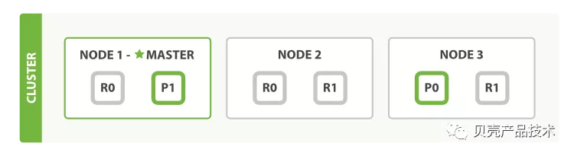

上图中集群中的任意一个节点有能力处理任意的请求，每个节点都知道集群中任意一个文档所处的位置。

1.3 写一个文档操作

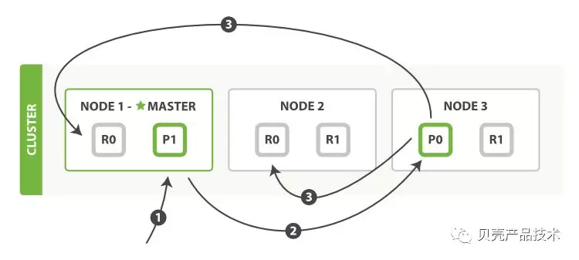

上图中写操作必须在主分片上面完成之后，才能被复制到其他节点作为分片副本，新建、索引和删除请求都是写操作。

1）客户端向 master 发送写入请求，该节点作为协调节点；

2）根据文档的 _id 确定分片, 图中请求文档属于分片 0，协调节点请求转到节点的主分片；

3）在节点 3 上执行请求，成功之后，节点 3 根据副本数将请求并行转到副本分片对应节点，一旦副本分片执行完成，都向节点 3 报告成功，节点 3 将向协调节点报告成功，协调节点再向客户端报告成功。

客户端收到成功响应时，则变更操作是安全的。这个过程中有些请求参数影响效率。

1.4 取回一个文档

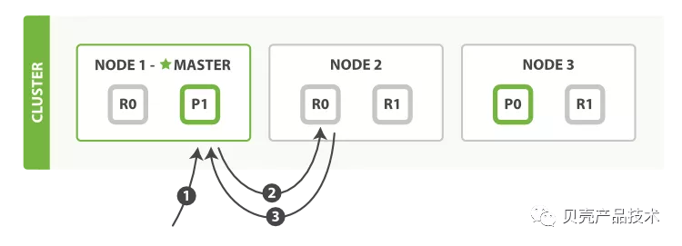

1）客户端向 master 发送获取请求，该节点作为协调节点；

2）根据文档的 _id 确定分片, 图中请求文档属于分片 0，分片 0 的主副分片都在三个节点上，这儿将请求转到节点 2；

3）节点 2 将文档返回给节点 1，然后将文档返回给客户端。

在文档被检索时，已经被索引的文档可能已经存在于主分片上，但是还没有复制到副本分片。 在这种情况下，副本分片可能会报告文档不存在，但是主分片可能成功返回文档。 一旦索引请求成功返回给用户，文档在主分片和副本分片都是可用的。

1.5 局部更新文档

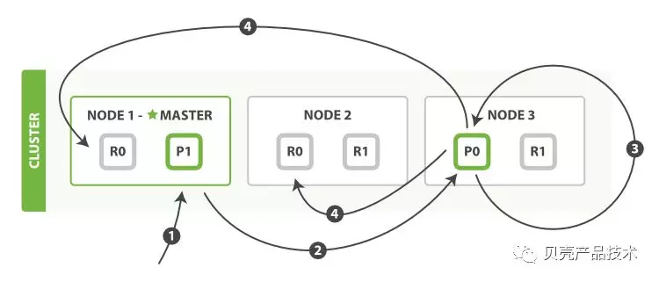

1）客户端向 master 发送更新请求，该节点作为协调节点；

2）根据文档的 _id 确定分片, 图中请求文档属于分片 0，协调节点将请求转到节点 3；

3）节点 3 从主分片检索文档，修改 _source 字段中的 JSON ，并且尝试重新索引主分片的文档。如果文档已经被另一个进程修改，它会重试步骤 3，超过 retry_on_conflict 次后放弃；

4）如果节点 3 成功地更新文档，它将新版本的文档并行转发到其他节点上的副本分片，重新建立索引。一旦所有副本分片都返回成功，节点 3 向协调节点也返回成功，协调节点向客户端返回成功。

1.6 多文档模式

mget 和 bulk API 的模式类似于单文档模式。区别在于协调节点知道每个文档存在于哪个分片中。 它将整个多文档请求分解成 每个分片 的多文档请求，并且将这些请求并行转发到每个参与节点。协调节点一旦收到来自每个节点的应答，就将每个节点的响应收集整理成单个响应，返回给客户端。

2 使用 mget 取回多个文档

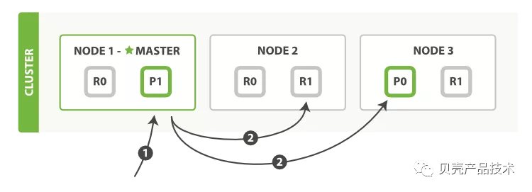

1）客户端向 master 发送 mget 请求，该节点作为协调节点；

2）节点 1 为每个分片构建多文档获取请求，然后并行转发这些请求到托管在每个所需的主分片或者副本分片的节点上。一旦收到所有答复，节点 1 构建响应并将其返回给客户端。

3 使用 bulk 修改多个文档

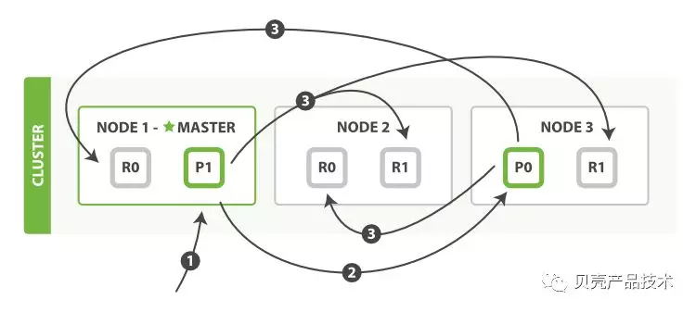

1）客户端向 master 发送 bluk 请求，该节点作为协调节点；

2）节点 1 为每个节点创建一个批量请求，并将这些请求并行转发到每个包含主分片的节点主机；

3）主分片一个接一个按顺序执行每个操作。当每个操作成功时，主分片并行转发新文档（或删除）到副本分片，然后执行下一个操作。一旦所有的副本分片报告所有操作成功，该节点将向协调节点报告成功，协调节点将这些响应收集整理并返回给客户端。

4 分片内部原理

分片，可以把他当成 ES 中最小的工作单元，它是如何保证近实时的？为何对文档的 CRUD 操作是实时的？是如何保证断电时也不丢数的？

4.1 倒排索引

如何让文本可以被搜索的，Lucene 是一个高性能的 java 全文检索工具包，最好的支持一个字段多个值需求的数据结构，它使用的是倒排文件索引结构。如果对倒排索引不熟悉，关系型数据库的索引应该会有了解，在关系型数据库中，索引是检索数据最有效率的方式，采用的是 B+ 树来查询的，但是对于搜索引擎，并不能满足其特征要求。倒排索引的数据结构到底是怎么样的呢? 一个倒排索引由文档中所有不重复词的列表构成，对于其中每个词，有一个包含它的文档列表。它会保存每一个词项出现过的文档总数，在对应的文档中一个具体词项出现的总次数，词项在文档中的顺序，每个文档的长度，所有文档的平均长度，等等。这些统计信息允许 ES 决定哪些词比其它词更重要，哪些文档比其它文档更重要。而不需要索引的 field 是可以设置为不被倒排索引的。

为了能够实现文档可以被搜索功能，倒排索引需要知道集合中的所有文档的位置，这是需要意识到的关键问题。早期的全文检索会为整个文档集合建立一个很大的倒排索引并将其写入到磁盘。一旦新的索引就绪，旧的就会被其替换，这样最近的变化便可以被检索到。

4.2 不变性

倒排索引被写入磁盘后是不可改变的（它永远不会修改）。如果你需要让一个新的文档可被搜索，你需要重建整个索引。这要么对一个索引所能包含的数据量造成了很大的限制，要么对索引可被更新的频率造成了很大的限制。但不变性有重要的价值：不需要锁，无并发问题；提升性能，一旦索引被读入内核的文件系统缓存，只要有足够的空间，大部分请求直接请求内存，不会命中磁盘；写入单个大的倒排索引允许数据被压缩，减少磁盘 I/O 和需要被缓存到内存的索引的使用量。

ES 中的数据可以概括为两类：精确值和全文。精确值有大小之分，检索中很少对全文类型的域做精确匹配。相反，在文本类型的域中搜索。不仅判断文档和给定查询条件的相关性，还希望搜索能够理解检索的意图 ：搜索 ES 会返回包含 Elastic Search 的文档；搜索 head, 会匹配 heap,heads 相关。

# Kibana

·Discover：用于分析数据，可以访问每个字段并附上默认的时间。

·Visualize：用于创建对Elasticsearch索引中数据的可视化展示。可以接下来创建仪表板，展示相关的可视化内容。

·Dashboard：用于展示一系列已保存的可视化成果。

·Timelion：这是一个基于时间序列的数据可视化器，可以在一个可视化中合并展示完全不相关的数据源的内容。它也是基于简单的表示语言的。

·Management：在这里对运行时的Kibana进行配置，包括初始化安装和对索引模式的运行时配置，以及一些高级设置，可以调节Kibana自身和已保存的可视化内容的行为。

·Dev Tool：包含基于Sense插件的终端，可以在一个标签中写Elasticsearch命令，在另一个标签中看命令结果。

## Kibana文档发现

文档发现（Discover），它提供了交互式检索文档的接口，用户可以在这里提交查询条件、设置过滤器并查看检索结果。在文档发现中的查询条件还可以保存起来，这些保存起来的查询条件称为查询对象，可以在文档可视化和仪表盘功能中使用，也可以CSV或链接的形式分享出来。

### 索引模式

在使用文档发现功能检索文档之前，首先要告诉Kibana要检索Elasticsearch的哪些索引，这在Kibana中是通过定义索引模式来实现的。没有被索引模式包含进来的索引不能在文档发现、文档可视化和仪表盘等功能中使用，本节主要讲解如何创建索引模式。

索引模式是一种对Elasticsearch中索引的模式匹配，以定义哪些索引将被包含到这个模式中。它以索引名称为基础，可以匹配单个索引也可以使用星号“*”匹配多个索引。

索引模式的管理功能位于Management菜单中，如图所示。

### 时间范围与过滤器

文档发现就是要将满足条件的文档检索出来，Kibana提供了多种方式设置查询条件。这包括通过时间范围过滤文档、使用过滤器过滤文档，还可以通过Lucene或KQL查询语言过滤文档。无论使用哪一种方式过滤文档，它们最终都会以DSL查询语言的形式传递给底层的Elasticsearch。

时间范围和过滤器这两种方式，它们最终会以must子句的形式组合进bool查询。

### 使用查询语言

时间范围和过滤器设置的查询条件都是以逻辑与的形式组合在一起的，如果需要设置更复杂的查询条件就需要在查询栏中输入查询条件以检索文档。目前Kibana文档发现中支持Lucene和KQL（Kibana Query Language）两种查询语言，前者可以认为就是Elasticsearch中的DSL，而后者则是Kibana提供的一种新查询语言。

### 文档展示与字段过滤

通过时间范围、过滤器和查询语言发现的文档最终会以柱状图和表格两种形式展示，但只有表格可以通过CSV或链接形式分享出来，而柱状图更多地是为了方便在界面中选取文档。

索引模式是Kibana中读取索引数据的基本单元，只有与索引模式关联起来的索引才能在Kibana中使用。索引模式通过定义名称模式的形式匹配一个或多个索引名称，同时还可以通过源过滤器过滤掉不需要的字段，或通过脚本添加额外的字段。对于包含有日期类型字段的文档，还可以给索引模式定义时间过滤器。文档发现功能以界面交互的形式设置查询条件，可使用时间栏、过滤器栏设置简单的查询条件；也可以通过Lucene和KQL两种查询语言设置复杂的查询条件。Lucene本质上就是DSL，而KQL则是Kibana自定义的语言，使用起来更简单且具有强大的提示功能。

文档发现中设置的查询条件可以保存起来供可视化或仪表盘使用，也可以通过CSV或链接形式分享出去。

文档发现仍然是以简单的表格展示文档，接下来两章将会介绍Kibana中丰富的图表功能。

## Kibana文档可视化

Kibana可视化功能以图表形式展示Elasticsearch中的文档数据，能够让用户以最直观的形式了解数据变化的趋势、峰谷值或形成对比。这些图表根据查询条件从索引中提取文档，查询条件可以在文档可视化界面中定制，也可以使用在文档发现中保存的查询对象。文档可视化生成的图表也可以保存，本书后续章节称这些保存起来的可视化图表为可视化对象。在进入文档可视化界面时将会列出Kibana中所有的可视化对象，如果已经将Kibana提供的样例数据导入，则在这个页面上将列出几十个不同的可视化对象。读者可以逐一点开查看这些可视化对象，它们是学习文档可视化的好素材。在列表上方有搜索框，可根据名称搜索文档可视化对象

Kibana提供的可视化图表分为二维坐标图、圆形圆弧、热度等几大类

## Kibana综合展示

尽管查询对象和可视化对象都可以单独分享出来供其他系统使用，但它们展示出来的数据和图像比较单薄，只能反映系统的一个侧面。在实际应用中，人们更希望能够在一个页面中体现数据的各方面情况。Kibana提供的仪表盘和画布满足了这种需求，它们可以将多个查询对象和可视化对象组合到一起，共同将数据包含的信息展示出来。

除了可以展示Elasticsearch文档数据，Kibana还提供对ElasticStack组件监控数据的可视化功能，这就是Kibana的监控功能。此外，在Kibana版本7中还新增加了地图功能，本节也将一并介绍。

仪表盘仪表盘（Dashboard）是Kibana提供的综合展示数据的功能，在Kibana中保存的查询对象和可视化对象可以在仪表盘中组合起来共同展示。

画布仪表盘将查询对象和可视化对象组合在一起，可以通过图表的形式直观地展示一组数据的各个方面。但仪表盘只能使用Kibana中已有的图表形式，而不支持使用自定义图片等其他更为生动的形式展示数据。同时由于仪表盘中包含的图表专业性比较强，更适合于开发和运维人员监控系统或排查错误，而不适合商务场合下展示，所以许多商务背景下的数据展示还是通过其他方式单独制作。为了提供更为生动更为灵活的数据展示方式，Kibana从版本6.5开始引入了另一项功能——画布（Canvas），以类似幻灯片的形式展示数据。

监控在分布式环境下，监控无疑是一个非常重要的话题，系统越重要，对这个系统的监控也就越重要。Elastic Stack组件本身可以用于对其他系统做监控，比如可以使用Metricbeat收集其他系统的指标信息，然后再在Kibana中展示出来就实现了对该系统的监控。监控往往与报警联系在一起，监控收集数据但不理解数据；而报警则通过一些预警指标理解监控数据，并在系统指标数据异常时向管理人员发出警报。

Elastic Stack监控可以收集Elasticsearch、Logstash和Kibana运行数据，监控数据会被存储到Elasticsearch中，然后再通过Kibana监控功能将这些数据可视化。Elasticsearch在整个Elastic Stack监控体系中处于核心地位，它不仅要收集自身产生的监控数据，还要负责收集Logstash和Kibana产生的监控数据。这些监控数据会被一种称为导出器（Exporter）的组件保存在本地Elasticsearch索引中，或者通过HTTP协议发送给其他的Elasticsearch集群。所以要想监控Elastic Stack组件，首先要开启Elasticsearch的监控功能。

仪表盘是对查询对象和可视化对象的综合展示，这些对象在文档发现功能和文档可视化功能中创建并保存。仪表盘提供了对这些对象的布局管理，还可以通过控件筛选要展示的数据。仪表盘可以直接在Kibana中通过浏览器查看，也可以通过iFrame或链接的形式分享出去。

画布是另一种更为灵活的综合数据展示形式，它的一个显著特点就是在画布中可以添加自定义的图片。制作画布的单元称为workpad，这类似于在桌面应用中使用的PPT。画布由于更灵活更生动，比较适合商务场景下的数据展示，所以画布也提供了以PDF格式导出的功能。监控是Kibana提供的对Elastic Stack组件监控数据可视化的功能，可用于监控Elasticsearch、Logstash和Kibana自身。在开启了Elasticsearch监控数据收集后，Elasticsearch和Kibana的监控信息会在监控界面中展示出来。有关Logstash和Beats组件的监控将在后续章节中介绍。

# Logstash

Logstash是一个类似实时流水线的开源数据传输引擎，它像一个两头连接不同数据源的数据传输管道，将数据实时地从一个数据源传输到另一个数据源中。在数据传输的过程中，Logstash还可以对数据进行清洗、加工和整理，使数据在到达目的地时直接可用或接近可用，为更复杂的数据分析、处理以及可视化做准备。

Logstash的核心价值就在于它将业务系统与数据处理系统隔离开来，屏蔽了各自系统变化对彼此的影响，使系统之间的依赖降低并可独自进化发展。

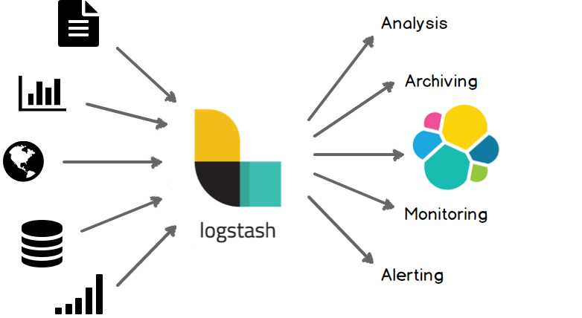

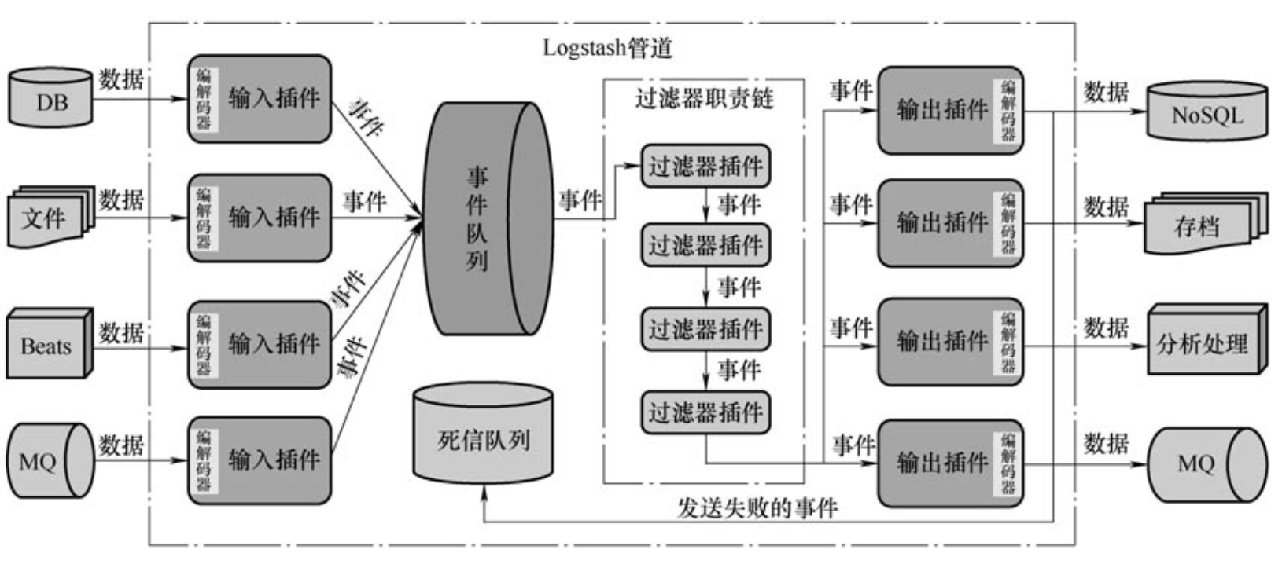

## Logstash工作原理：

Logstash数据传输管道所具备的流水线特征，体现在数据传输过程分为三个阶段——输入、过滤和输出。这三个阶段按顺序依次相连，像一个加工数据的流水线。在实现上，它们分别由三种类型的插件实现，即输入插件、过滤器插件和输出插件，并可通过修改配置文件实现快速插拔。除了这三种类型的插件以外，还有一种称为编解码器（Codec）的插件。编解码器插件用于在数据进入和离开管道时对数据做解码和编码，所以它一般都是与具体的输入插件或输出插件结合起来使用。

事件（Event）是Logstash中另一个比较重要的概念，它是对Logstash处理数据的一种面向对象的抽象。如果将Logstash比喻为管道，那么事件就是流淌在管道中的涓涓细流。事件由输入插件在读入数据时产生，不同输入插件产生事件的属性并不完全相同，但其中一定会包含有读入的原始数据。过滤器插件会对这些事件做进一步处理，处理的方式主要体现在对事件属性的访问、添加和修改。最后，输出插件会将事件转换为目标数据源的数据格式并将它们存储到目标数据源中。

事件（Event）是Logstash中另一个比较重要的概念，它是对Logstash处理数据的一种面向对象的抽象。如果将Logstash比喻为管道，那么事件就是流淌在管道中的涓涓细流。事件由输入插件在读入数据时产生，不同输入插件产生事件的属性并不完全相同，但其中一定会包含有读入的原始数据。过滤器插件会对这些事件做进一步处理，处理的方式主要体现在对事件属性的访问、添加和修改。最后，输出插件会将事件转换为目标数据源的数据格式并将它们存储到目标数据源中。

事件（Event）是Logstash中另一个比较重要的概念，它是对Logstash处理数据的一种面向对象的抽象。如果将Logstash比喻为管道，那么事件就是流淌在管道中的涓涓细流。事件由输入插件在读入数据时产生，不同输入插件产生事件的属性并不完全相同，但其中一定会包含有读入的原始数据。过滤器插件会对这些事件做进一步处理，处理的方式主要体现在对事件属性的访问、添加和修改。最后，输出插件会将事件转换为目标数据源的数据格式并将它们存储到目标数据源中。

事件（Event）是Logstash中另一个比较重要的概念，它是对Logstash处理数据的一种面向对象的抽象。如果将Logstash比喻为管道，那么事件就是流淌在管道中的涓涓细流。事件由输入插件在读入数据时产生，不同输入插件产生事件的属性并不完全相同，但其中一定会包含有读入的原始数据。过滤器插件会对这些事件做进一步处理，处理的方式主要体现在对事件属性的访问、添加和修改。最后，输出插件会将事件转换为目标数据源的数据格式并将它们存储到目标数据源中。



插件插件（Plugin）最吸引人的特征就是它的可插拔性，通过简单的配置就可接入系统并增强系统功能。Logstash提供了丰富的输入、过滤器、输出和编解码器插件，它们也都是通过配置接入系统并增强Logstash在某一方面的功能。输入插件的作用是使数据进入管道并生成数据传输事件，过滤器插件则对进入管道的事件进行修改、清洗等预处理，而输出插件则将过滤器处理好的事件发送到目标数据源。输入插件和输出插件都可以使用编解码器在数据进入或退出管道时对数据进行编码或解码，使数据以用户期望的格式进入或退出管道。

事件Logstash事件由一组属性组成，包括数据本身、事件产生时间、版本等。不同输入插件产生事件的属性各不相同，这些事件属性可以在过滤器插件和输出插件中访问、添加、修改或是删除。由于事件本身由输入插件产生，所以在输入插件中不能访问事件及其属性。这里所说的对事件及其属性的访问是指在Logstash管道配置中的访问，比如过滤器插件配置中根据事件属性执行不同的过滤等。

队列在互联网时代，许多活动或突发事件会导致应用访问量在某一时间点瞬间呈几何式增长。在这种情况下，应用产生的数据也会在瞬间爆发，而类似Logstash这样的数据管道要搬运的数据也会突然增加。如果没有应对这种瞬间数据爆炸的机制，轻则导致应用数据丢失，重则直接导致系统崩溃，甚至引发雪崩效应将其他应用一并带垮。应对瞬间流量爆炸的通用机制是使用队列，将瞬间流量先缓存起来再交由后台系统处理。后台系统能处理多少就从队列中取出多少，从而避免了因流量爆炸导致的系统崩溃。Logstash输入插件对接的事件队列实际上就是应对瞬间流量爆炸、提高系统可用性的机制，它利用队列先进先出的机制平滑事件流量的峰谷，起到了削峰填谷的重要作用。

除了输入插件使用的事件队列，输出插件还有一个死信队列。这个队列将会保存输出插件没有成功发送出去的事件，它的作用不是削峰填谷而是容错。

Logstash事件处理有三个阶段：inputs → filters → outputs。是一个接收，处理，转发日志的工具。支持系统日志，webserver日志，错误日志，应用日志，总之包括所有可以抛出来的日志类型。

## 执行模型

Logstash事件处理管道协调输入、过滤器和输出的执行。

Logstash管道中的每个输入阶段都在自己的线程中运行。输入将事件写入内存（默认）或磁盘上的中央队列。然后通过一个已配置的事件的批处理运行该批处理的事件的输出。批处理的大小和管道工作线程的数量是可配置的（请参阅调整和分析Logstash性能）。

默认情况下，Logstash在管道阶段（input→filter and filter→output）之间使用内存限制队列来缓冲事件。如果Logstash不安全地终止，则存储在内存中的所有事件都将丢失。为了帮助防止数据丢失，可以启用Logstash将正在运行的事件持久化到磁盘。有关详细信息，请参阅持久队列。

## Input：输入数据到logstash。

一些常用的输入为：

file：从文件系统的文件中读取，类似于tail -f命令

syslog：在514端口上监听系统日志消息，并根据RFC3164标准进行解析

redis：从redis service中读取

beats：从filebeat中读取

## Filters：数据中间处理，对数据进行操作。

一些常用的过滤器为：

grok：解析任意文本数据，Grok 是 Logstash 最重要的插件。它的主要作用就是将文本格式的字符串，转换成为具体的结构化的数据，配合正则表达式使用。内置120多个解析语法。

官方提供的grok表达式：https://github.com/logstash-plugins/logstash-patterns-core/tree/master/patterns

grok在线调试：https://grokdebug.herokuapp.com/

mutate：对字段进行转换。例如对字段进行删除、替换、修改、重命名等。

drop：丢弃一部分events不进行处理。

clone：拷贝 event，这个过程中也可以添加或移除字段。

geoip：添加地理信息(为前台kibana图形化展示使用)

Outputs：outputs是logstash处理管道的最末端组件。一个event可以在处理过程中经过多重输出，但是一旦所有的outputs都执行结束，这个event也就完成生命周期。

## 一些常见的outputs为：

elasticsearch：可以高效的保存数据，并且能够方便和简单的进行查询。

file：将event数据保存到文件中。

graphite：将event数据发送到图形化组件中，一个很流行的开源存储图形化展示的组件。

Codecs：codecs 是基于数据流的过滤器，它可以作为input，output的一部分配置。Codecs可以帮助你轻松的分割发送过来已经被序列化的数据。

## 一些常见的codecs：

json：使用json格式对数据进行编码/解码。

multiline：将汇多个事件中数据汇总为一个单一的行。比如：java异常信息和堆栈信息。

# Filebeat

## Beats原理与结构

Beats这个单词在英文中有跳动的意思，而在Elastic Stack中，它指代的是一种轻量级的组件。Beats这个名称源于计算机领域中的“心跳（Heartbeat）”概念，即设备或服务每隔一段时间向监控服务发送一小段数据以表明自身存活。由于“心跳”只是存活标识而与业务无关，所以“心跳”本身应尽可能少地消耗计算资源。与普通的“心跳”不同，Beats组件主要的功能不是标识存活而是收集数据，所以它们一般都会安装到业务服务所在的宿主机上，并且按一定的时间间隔或周期采集特定数据。由于Beats组件会与业务服务运行在同一计算资源上，所以Beats组件也必须要尽可能少地消耗计算资源，以避免由于消耗过多计算资源而导致业务服务不可用。所以Beats组件的基本特征是需要安装于数据产生的宿主机，并以一定的时间间隔或周期轻量地收集数据。

Beats组件的轻量级特征是它和Logstash组件共存的一个重要原因。虽然它们都有数据收集、传输的功能，但Beats主要用于数据收集而Logstash主要用于数据传输。以Filebeat为例，它的主要作用是收集宿主机上的文件内容；而Logstash本身也包含一个文件输入类型，主要作用也是收集宿主机上的文件内容。但不同的是，Logstash本身由Java语言开发，是重量级的组件；而Filebeat则是由Go语言开发，是轻量级的组件。Logstash在启动、运行时会消耗大量内存、CPU等计算资源，如果与业务服务安装在一起就有可能会影响到业务服务的运行。但是正是由于Logstash的重量级特性，又使得Logstash运行稳定且包含完备的数据传输和数据过滤功能，而这又是Beats组件不具备的。Beats组件的轻量性要求，决定了它不可能具备复杂的数据加工能力，而这些就只能留给Logstash。

Beats处理器组件、输出组件等由于通过Libbeat实现，所以在所有Beats组件中基本上都是通用的。但Beats输入组件由具体Beats实例单独实现，所以它们之间存在着巨大差异，也是不同种类Beats之间的核心区别。本章就来介绍这些输入组件的使用方法。

Filebeat一般用于采集宿主机本地保存的文件，然后将它们的内容发送到指定的目的地，以实现对文件内容的收集、归档和分析等后期处理。Filebeat最典型的应用场景是收集日志文件，它能够在不侵入现有业务系统的情况下实现日志数据搬运，比如将日志数据搬运到Elasticsearch中以供检索分析使用。这对于采集第三方应用产生的日志来说尤为重要，因为多数第三方应用的日志只提供了本地文件日志。比如MySQL、Tomcat等第三方应用，它们一般只会在指定的目录中保存日志文件，而没有提供将日志写到其他地方的功能。所以如果想对它们的日志做统一分析和处理，就必须在日志文件所在主机安装代理程序做搬运。这种能够实现搬运功能的组件除了Filebeat以外还有很多，比如Flume、Scribe等。

Filebeat输入组件的配置相对其他Beats来说更为灵活，可以通过两种方式实现，它们对于学习后面的Beats组件配置也有一定的借鉴意义。第一种方式是通过输入类型指定输入组件，另一种则是通过开启模块指定输入组件。前者根据输入类型和用户自定义的配置收集数据，数据从哪里收集以及如何展示都需要用户自定义；而后者则预先定义了一组通用系统的日志收集配置，每一组配置就是一个模块并针对一种第三方应用。所以相对来说，输入类型在配置上更自由更灵活，而模块则更简便更快捷。下面就来看看这两种方式是如何配置和使用的。

尽管有多种类型的Beats组件，但它们都基于Libbeat框架开发，所以具有相同的体系结构。Libbeat是Beats组件的基础框架，包含了所有Beats组件共有特征。应该说，Beats组件的体系结构与Logstash有些相似，同样包含了与数据输入、过滤和输出相关的组件，只是它们在名称、结构以及实现上与Logstash存在着一些差异。具体来说，Beats整体上是由输入组件、发布管道和输出组件三部分组成。输入组件从不同数据源采集数据，采集进来的数据在Beats中也称为事件（Event）。Beats事件通常以JSON格式表示，为了与Elasticsearch索引字段相区别，Beats事件中的JSON属性将统一称为属性。由于不同数据源采用的数据采集方法肯定不一样，所以输入组件是在具体的Beats类型中实现，它们的名称往往也是不一样的。比如，在Filebeat中输入组件是输入（Input）和模块（Module），Metricbeat是模块（Module）和指标集（Metricset），而Packetbeat则是协议分析器（Protocol Analyzer）。

发布管道（Publisher Pipeline）由多个处理器（Processor）和一个队列（Queue）组成，它们会对输入组件采集进来的事件做加工处理，然后发送到队列中缓存。输出组件则负责将事件发送到最终的目标数据源，它会从队列中读取事件并将它们发送出去。发布管道和输出组件由Libbeat实现，它们在所有Beats类型中都是一样的。Beats组件的整体结构如图15-1所示。

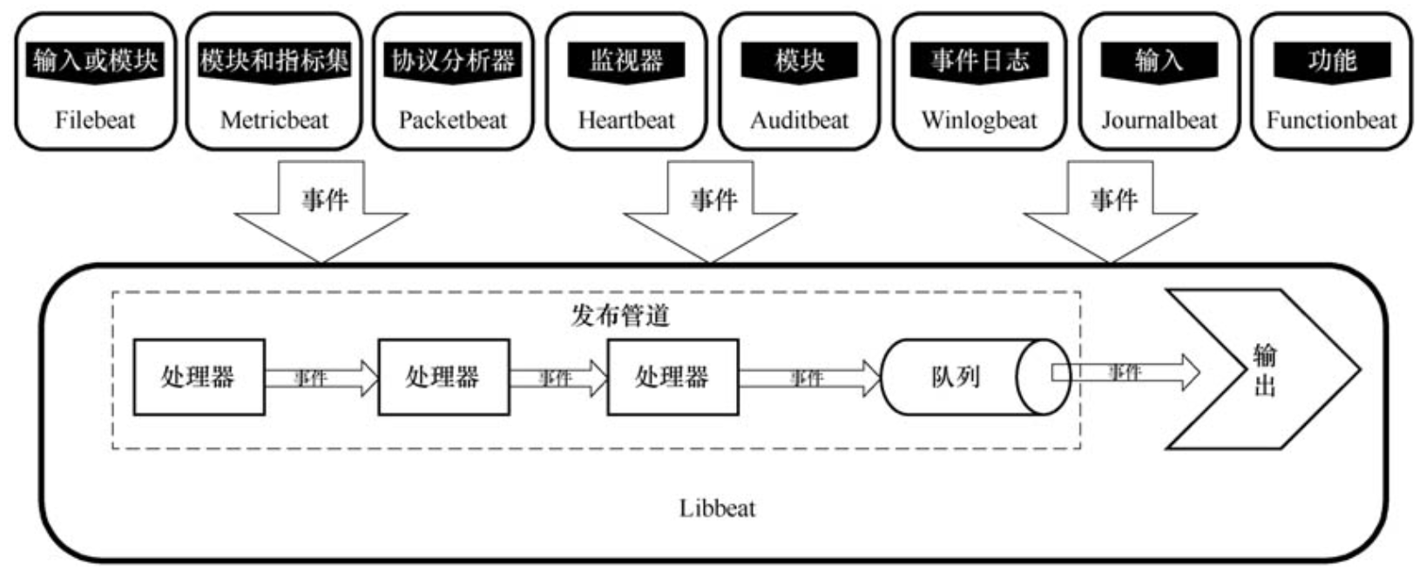

## 共有组件

由于发布管道由处理器和队列组成，所以由Libbeat框架实现的Beats共有组件可以细化为处理器、队列和输出组件三种。其中，处理器负责对事件做加工处理，而队列则负责缓存事件以提升效率，输出组件则负责最终的事件发送。

### 处理器

处理器与Logstash中的过滤器插件类似，负责对事件做额外的加工和处理，比如向事件中添加、删除或更新属性等。Beats发布管道可以定义多个处理器，它们最终会形成一个职责链并依次对事件做处理。

### 队列

为了提升Beats管道处理事件的性能，Beats组件会将读取到的事件缓存到队列中，队列可以是基于内存的也可以是基于文件的。默认情况下，Beats管道使用基于内存的队列缓存事件，并在队列缓存事件数量达到2048时将事件一次性传递给输出组件。如果在超过1s时事件数量仍然没有达到2048，队列也会将事件刷出到输出组件。也就是说，队列刷出事件有两个阈值，一个是事件数量另一个是超时时间。基于内存的队列使用queue.mem参数配置，包括一组子参数

### 输出组件

Beats输出组件一般由三部分组成，它们是工作队列、重试队列和一组工作线程。管道组件发布出来的事件会进入输出组件的工作队列，工作线程再从工作队列中取出事件做处理并发送。如果发送失败则事件将进入重试队列，并在一定时间间隔后再次由工作线程处理。输出组件也是所有Beats组件都具有的组件，由Libbeat实现。将这些共有组件整合起来，它们的结构和关系如图15-2所示。

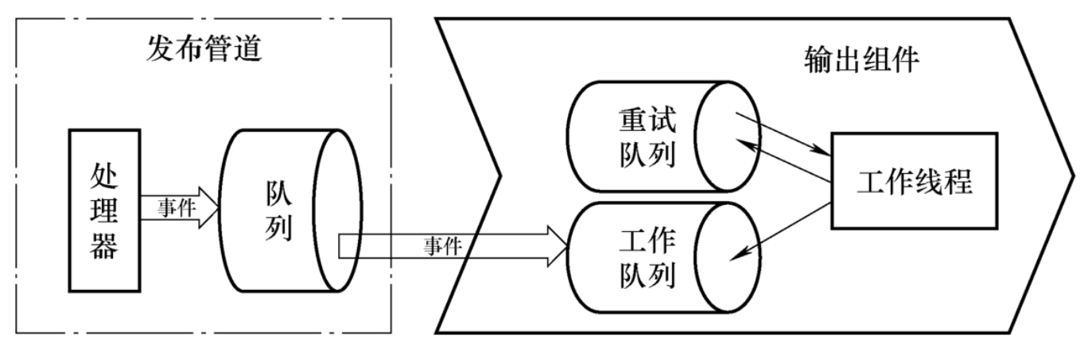

### Beats输出组件

Beats输出组件由Libbeat框架实现，所以它们的类型、配置对所有Beats组件也都相同。由于同属Elastic家族，Elasticsearch（elasticsearch）和Logstash（logstash）是Beats输出的主要类型。除此之外还支持Kafka消息中间件（kafka）、Redis缓存（redis）、文件（file）、控制台（console）、Elastic云服务（cloud）等几种输出的类型。上述输出类型后面的括号中，是Beats配置这些输出类型时使用的关键字。此外，Functionbeat比较特殊，它仅支持Elasticsearch和Cloud两种输出组件。

## 资源管理

Filebeat采集数据的功能由两类组件构成，它们是输入组件（Input）和收集组件（Harvester）。输入组件负责管理一个或多个收集组件，它会根据配置找到所有需要收集的文件并创建专门的收集组件。每个收集组件对应一个要处理的文件，除了负责从文件中收集数据以外，它还要负责文件的打开与关闭以保证文件被合理使用和释放。Filebeat输入组件通过扫描文件感知文件变化，扫描的时间间隔由scan_frequency参数设置，它的默认值为10s。在扫描过程中，输入组件除了要感知是否有新文件加入被监控路径以外，还要感知没有被收集的旧文件是否发生了变化。如果发现有新文件加入，或是旧文件发生了变化则会为它们创建新的收集组件以收集数据。在扫描文件变化时，Filebeat输入组件会按文件在操作系统中的顺序依次扫描，但可以通过scan.sort和scan.order两个参数自定义扫描文件的次序。scan.sort参数的可选值为modtime和filename，前者定义扫描时按文件的修改时间顺序扫描，后者则是按文件名称排序。scan.order参数则定义扫描排序是升序还是降序，所以可选值为asc和desc。

默认情况下，如果收集组件在5min内没有从文件中收集到数据，收集组件就会被关闭以释放资源，这是Filebeat释放收集组件和文件的最主要方式。如果文件在收集组件关闭后又发生了变化，输入组件会再次创建新的收集组件来收集数据。但由于输入组件默认情况下每隔10s才扫描一次文件变化，所以在最坏情况下Filebeat要在10s以后才能收集到变化的数据。所以为了保证收集文件数据的实时性，应尽量将关闭收集组件的时间间隔设置得高于文件更新的频率。比如日志文件更新频度如果是秒级别的，则应该通过close_inactive参数将关闭文件的时间间隔设置为分钟级别，以保证日志在持续更新时不会关闭文件。

除了close_inactive以外，log输入类型还提供了close_removed、close_renamed、close_eof和close_timeout几个参数用于控制对收集组件的关闭时机。close_removed默认情况下开启，输入组件会在文件被删除时关闭对应的收集组件。close_renamed和close_eof默认情况下则是关闭的，前者会在文件重命名时关闭收集组件，而后者则在读取到文件结尾时关闭收集组件。close_timeout参数比较特殊，它给每个收集组件定义了一个生存周期。超过生存周期时，不管收集组件是否已经收集结束都会被关闭。默认情况下close_timeout值为0，也就是没有给收集组件定义生存周期。

## 读取状态

Filebeat通过注册文件（Registry File）保存收集组件读取每个文件的状态，具体来说就是收集组件读取文件的偏移量。注册文件保存的读取状态可以保证文件中所有的内容都可以被读取出来，这与Logstash中文件输入插件SinceDB的作用类似。默认情况下，注册文件会被保存到Filebeat数据路径下的registry目录中，而Filebeat数据路径一般位于Filebeat安装路径下的data目录。注册文件存储路径可以通过filebeat.registry.path参数来修改，它的默认值为${path.data}/registry。如果设置了新的注册文件目录并重启Filebeat，那么已经保存的读取状态将全部丢失。

当Filebeat因意外崩溃，重启后会通过注册文件获取文件的读取状态以保证不会重复读取数据。同时由于只有事件被发送后偏移量才会保存到注册文件中，所以Filebeat可以保证收集的数据至少被发送一次。比如当事件发送的目的地不可用，Filebeat除了会尝试重新发送事件以外，读取状态的偏移量也不会更新到注册文件中。显然，如果Filebeat发送成功而偏移量不能及时更新到注册文件时，有可能会导致数据被重复发送。在默认情况下，Filebeat会在发送成功后立即更新注册文件，更新的时间间隔可通过filebeat.registry.flush参数设置，默认值为0s。

如果Filebeat监控的文件非常多，那么注册文件要保存的条目也就非常多，这将导致注册文件变得越来越大。log输入类型提供了clean_inactive参数，可以将超过该参数指定时限的注册条目删除。另一个参数clean_removed参数，可以将已经删除文件的注册条目删除。这个参数与close_removed参数相关联，如果close_removed没有开启，则clean_removed也必须要关闭。

FileBeat是用于转发和集中日志数据的轻量级发送器。Filebeat作为代理安装在您的服务器上，它监视您指定的日志文件或位置，收集日志事件，并将它们转发到Elasticsearch或Logstash进行索引。

FileBeat的工作原理如下：当您启动FileBeat时，它会启动一个或多个在您为日志数据指定的位置查找的输入。对于Filebeat找到的每个日志，Filebeat都会启动一个收割器。每个收割器都读取新内容的单个日志，并将新的日志数据发送到libeat，后者聚合事件并将聚合的数据发送到您为Filebeat配置的输出。

## Filebeat工作原理：

Filebeat由两个主要组件组成：prospectors 和 harvesters。这两个组件协同工作将文件变动发送到指定的输出中。

Filebeat 主要由两个组件构成：prospector（探测器）和 harvester（收集器），这两类组件一起协作完成 Filebeat 的工作。

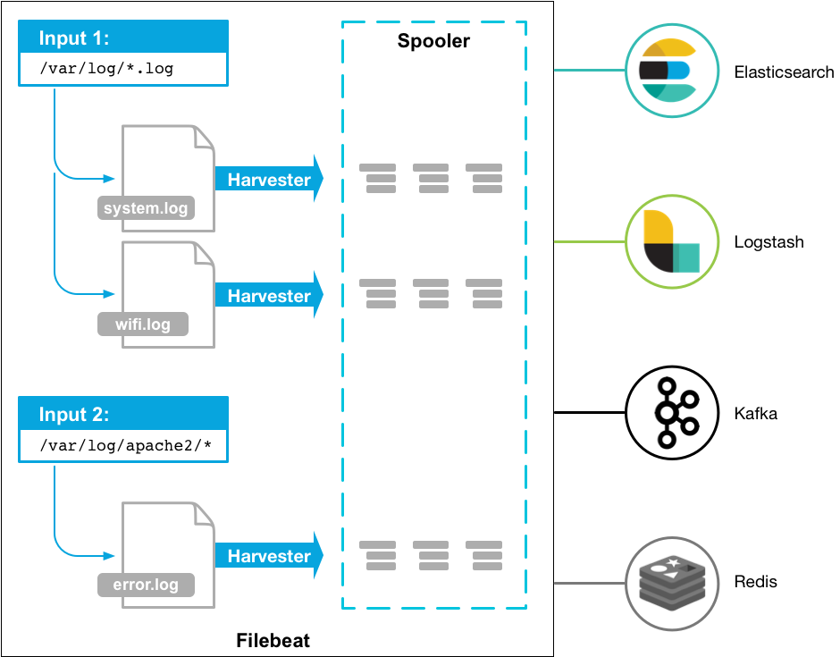

Harvester（收割机）：负责读取单个文件内容。每个文件会启动一个Harvester，每个Harvester会逐行读取各个文件，并将文件内容发送到制定输出中。Harvester负责打开和关闭文件，意味在Harvester运行的时候，文件描述符处于打开状态，如果文件在收集中被重命名或者被删除，Filebeat会继续读取此文件。所以在Harvester关闭之前，磁盘不会被释放。默认情况filebeat会保持文件打开的状态，直到达到close_inactive（如果此选项开启，filebeat会在指定时间内将不再更新的文件句柄关闭，时间从harvester读取最后一行的时间开始计时。若文件句柄被关闭后，文件发生变化，则会启动一个新的harvester。关闭文件句柄的时间不取决于文件的修改时间，若此参数配置不当，则可能发生日志不实时的情况，由scan_frequency参数决定，默认10s。Harvester使用内部时间戳来记录文件最后被收集的时间。例如：设置5m，则在Harvester读取文件的最后一行之后，开始倒计时5分钟，若5分钟内文件无变化，则关闭文件句柄。默认5m）。

Prospector（勘测者）：负责管理Harvester并找到所有读取源。

filebeat.prospectors:

- input_type: log

paths:

- /apps/logs/*/info.log

Prospector会找到/apps/logs/*目录下的所有info.log文件，并为每个文件启动一个Harvester。Prospector会检查每个文件，看Harvester是否已经启动，是否需要启动，或者文件是否可以忽略。若Harvester关闭，只有在文件大小发生变化的时候Prospector才会执行检查。只能检测本地的文件。

## Filebeat如何记录文件状态：

将文件状态记录在文件中（默认在/var/lib/filebeat/registry）。此状态可以记住Harvester收集文件的偏移量。若连接不上输出设备，如ES等，filebeat会记录发送前的最后一行，并再可以连接的时候继续发送。Filebeat在运行的时候，Prospector状态会被记录在内存中。Filebeat重启的时候，利用registry记录的状态来进行重建，用来还原到重启之前的状态。每个Prospector会为每个找到的文件记录一个状态，对于每个文件，Filebeat存储唯一标识符以检测文件是否先前被收集。

## Filebeat如何保证事件至少被输出一次：

Filebeat之所以能保证事件至少被传递到配置的输出一次，没有数据丢失，是因为filebeat将每个事件的传递状态保存在文件中。在未得到输出方确认时，filebeat会尝试一直发送，直到得到回应。若filebeat在传输过程中被关闭，则不会再关闭之前确认所有时事件。任何在filebeat关闭之前为确认的时间，都会在filebeat重启之后重新发送。这可确保至少发送一次，但有可能会重复。可通过设置shutdown_timeout 参数来设置关闭之前的等待事件回应的时间（默认禁用）。

4.1Filebeat 如何保持文件的状态？

Filebeat 保存每个文件的状态并经常将状态刷新到磁盘上的注册文件中。该状态用于记住 harvester 正在读取的最后偏移量，并确保发送所有日志行。如果输出（例如 Elasticsearch 或 Logstash）无法访问，Filebeat 会跟踪最后发送的行，并在输出再次可用时继续读取文件。

在 Filebeat 运行时，每个 prospector 内存中也会保存文件状态信息，当重新启动 Filebeat 时，将使用注册文件的数据来重建文件状态，Filebeat 将每个 harvester 在从保存的最后偏移量继续读取。

每个 prospector 为它找到的每个文件保留一个状态。由于文件可以被重命名或移动，因此文件名和路径不足以识别文件。对于每个文件，Filebeat 存储唯一标识符以检测文件是否先前已被采集过。

如果你使用的案例涉及每天创建大量新文件，你可能会发现注册文件增长过大。请参阅注册表文件太大？编辑有关你可以设置以解决此问题的配置选项的详细信息。

4.2Filebeat 如何确保至少一次交付？

Filebeat 保证事件至少会被传送到配置的输出一次，并且不会丢失数据。 Filebeat 能够实现此行为，因为它将每个事件的传递状态存储在注册文件中。

在输出阻塞或未确认所有事件的情况下，Filebeat 将继续尝试发送事件，直到接收端确认已收到。如果 Filebeat 在发送事件的过程中关闭，它不会等待输出确认所有收到事件。

发送到输出但在 Filebeat 关闭前未确认的任何事件在重新启动 Filebeat 时会再次发送。这可以确保每个事件至少发送一次，但最终会将重复事件发送到输出。

也可以通过设置 shutdown_timeout 选项来配置 Filebeat 以在关闭之前等待特定时间。

注意：Filebeat 的至少一次交付保证包括日志轮换和删除旧文件的限制。如果将日志文件写入磁盘并且写入速度超过 Filebeat 可以处理的速度，或者在输出不可用时删除了文件，则可能会丢失数据。

在 Linux 上，Filebeat 也可能因 inode 重用而跳过行。有关 inode 重用问题的更多详细信息，请参阅 filebeat 常见问题解答。

4.3Filebeat 如何保证在日志文件被切割 (或滚动 rolling) 时依然正确读取文件？

Logback 日志切割用的是 JDK 里 File#renameTo() 方法。如果该方法失败，就再尝试使用复制数据的方式切割日志。查找该方法相关资料得知，只有当源文件和目标目录处于同一个文件系统、同 volumn(即 windows 下的 C, D 盘) 下该方法才会成功，切不会为重命名的后的文件分配新的 inode 值。也就是说，如果程序里一直保存着该文件的描述符，那么当程序再写日志时，就会向重命名后的文件中写。那么问题来了，filebeat 是会一直打开并保存文件描述符的，那么它是怎么得知日志被切割这件事的呢？

如果只用当前文件描述符一路监控到天黑的话，那么当 logback 把日志重命名后，filebeat 仍然会监控重命名后的日志，新创建的日志文件就看不到了。实际上，filebeat 是通过 close_inactive 和 scan_frequency 两个参数 (机制) 来应对这种情况的：

(1)close_inactive

该参数指定当被监控的文件多长时间没有变化后就关闭文件句柄 (file handle)。官方建议将这个参数设置为一个比文件最大更新间隔大的值。比如文件最长 5s 更新一次，那就设置成 1min。默认值为 5min。

(2)scan_frequency

该参数指定 Filebeat 搜索新文件的频率 (时间间隔)。当发现新的文件被创建时， Filebeat 会为它再启动一个 harvester 进行监控，默认为 10s。

综合以上两个机制，当 logback 完成日志切割后 (即重命名)，此时老的 harvester 仍然在监控重命名后的日志文件，但是由于该文件不会再更新，因此会在 close_inactive 时间后关闭这个文件的 harvester。当 scan_frequency 时间过后，Filebeat 会发现目录中出现了新文件，于是为该文件启动 harvester 进行监控。这样就保证了切割日志时也能不丢不重的传输数据。(不重是通过为每个日志文件保存 offset 实现的)

# 日志场景应用

ELK的三个组件是如何分工协作的呢？首先，我们使用Logstash进行日志的搜集、分析和过滤。一般工作方式为C/S架构，Client端会被安装在需要收集日志的主机上，Server端则负责收集的各节点的日志数据，并进行过滤、修改和分析等操作，预处理过的数据会一并发到Elasticsearch上。随后将Kibana接入Elasticsearch，并为Logstash和Elasticsearch提供日志分析友好的Web界面，帮助用户汇总、分析和搜索重要数据的日志。

首先由分布于各个服务节点上的Logstash搜集相关日志和数据，经过Logstash的分析和过滤后发送给远端服务器上的Elasticsearch进行存储。Elasticsearch将数据以分片的形式压缩存储，并提供多种API供用户进行查询操作。用户还可以通过配置Kibana Web Portal对日志进行查询，并根据数据生成报表。

ELK架构为数据分布式存储、可视化查询和日志解析创建了一个功能强大的管理链。ELK架构为用户建立了集中式日志收集系统，将所有节点上的日志统一收集、管理和访问。三者相互配合，取长补短，共同完成分布式大数据处理工作。当前官方推荐的ELK部署架构并非一步到位，而是经过迭代演进发展而来的。下面简单介绍ELK架构的发展历程。最简单的一种ELK部署架构方式如图10-2所示。

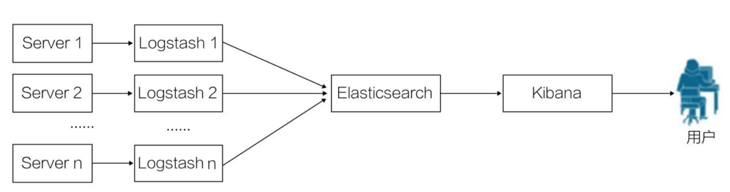

基于第一种ELK部署架构的优缺点，第二种架构引入了消息队列机制，如图10-3所示。

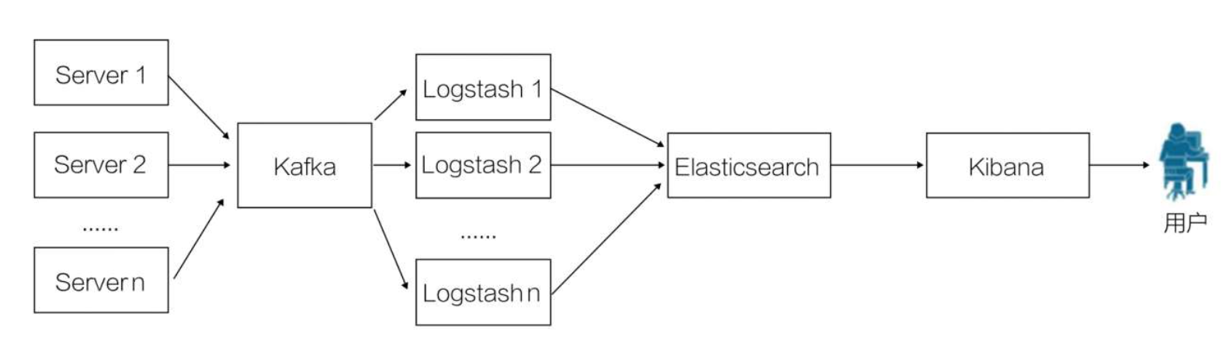 [插图]图10-3位于各个节点上的Logstash客户端先将数据和日志等内容传递给Kafka，当然，也可以用其他消息机制，如各类MQ（Message Queue）和Redis等。Kafka会将队列中的消息和数据传递给Logstash，经过Logstash的过滤和分析等处理后，传递给Elasticsearch进行存储。最后由Kibana将日志和数据呈现给用户。在该部署架构中，Kafka的引入使得即使远端Logstash因故障而停止运行，数据也会被存储下来，从而避免数据丢失。

随着Beats组件引入ELK Stack，第四种部署架构应运而生，如图10-5所示。[插图]图10-5在实际使用中，Beats平台在满负荷状态时所耗系统资源和Logstash-forwarder相当，但其扩展性和灵活性更好。Beats平台目前包含Packagebeat、Topbeat和Filebeat三个产品，均为Apache 2.0 License。同时用户可以根据需要进行二次开发。与前面三个部署架构相比，显然第四种架构更灵活，可扩展性更强。

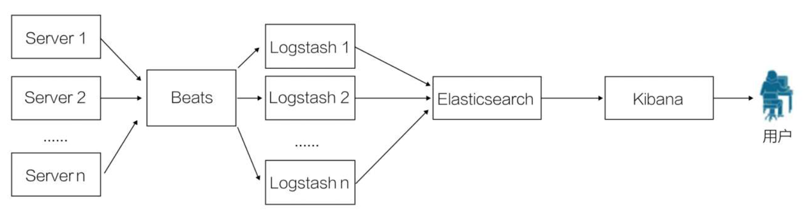

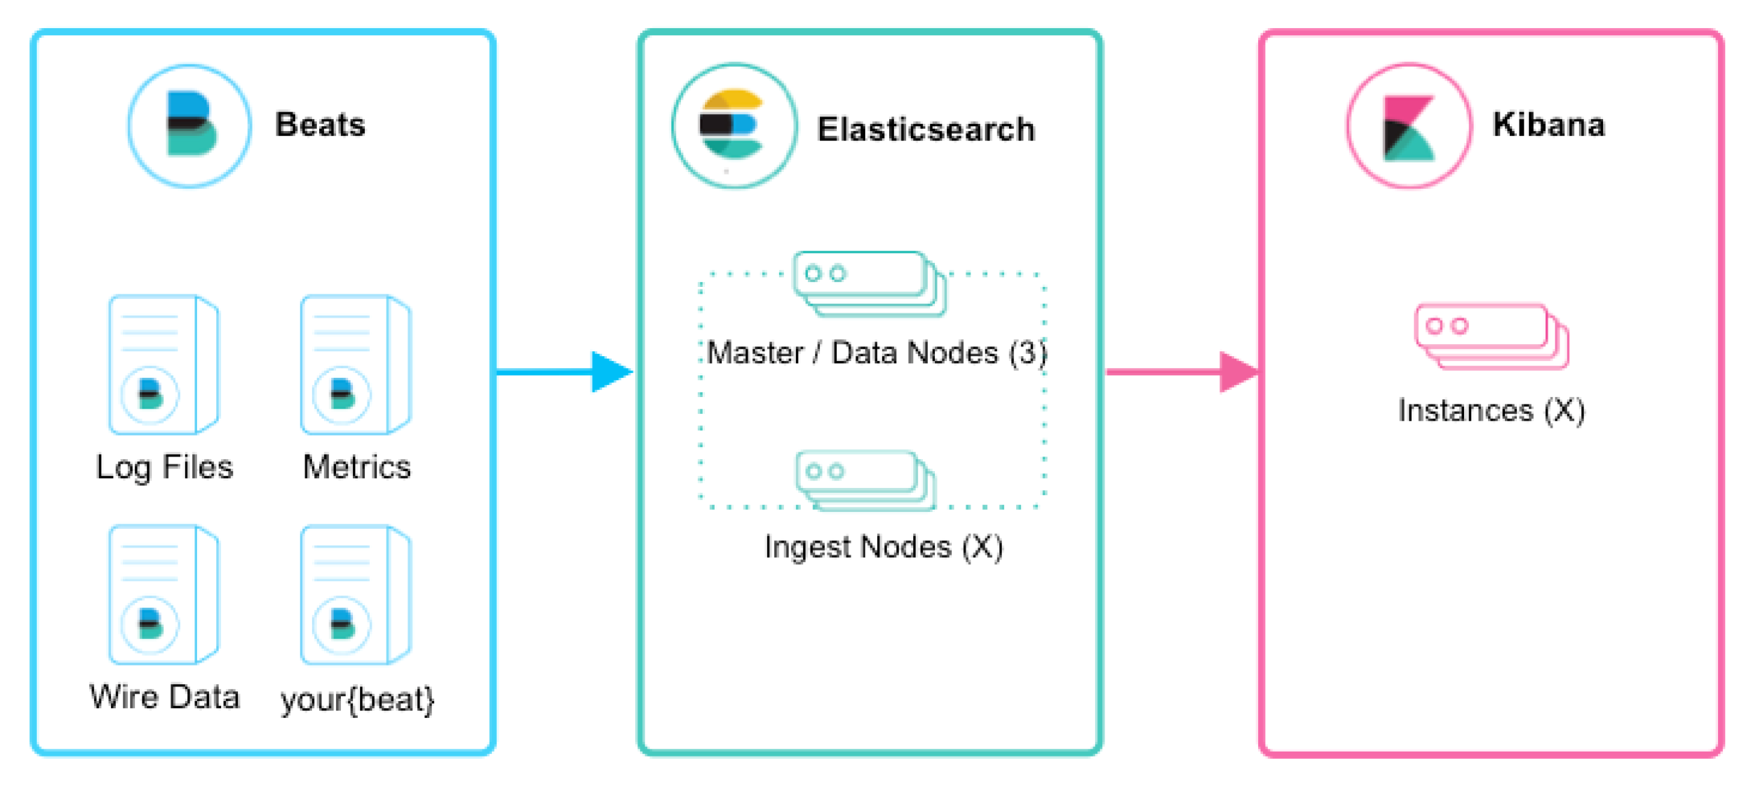

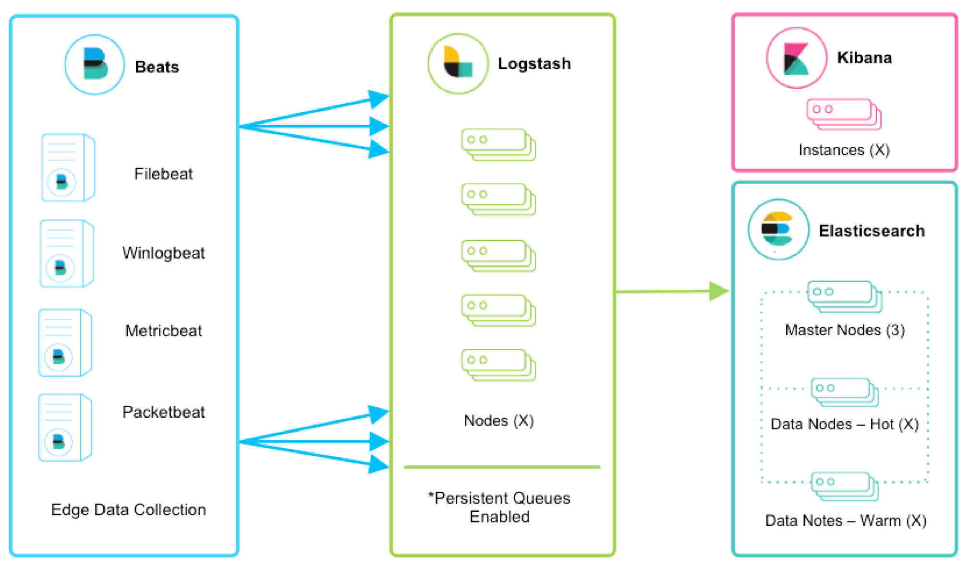

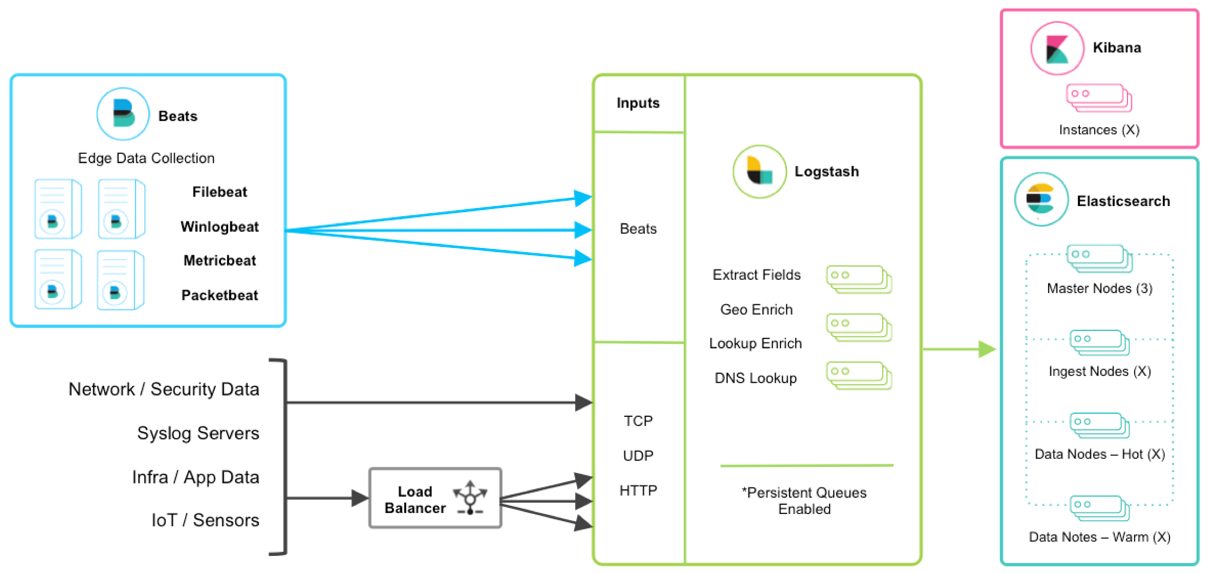

# 总结